

**Ветеринария саласындағы мемлекеттік көрсетілетін қызметтер регламенттерін бекіту туралы**

***Күшін жойған***

Жамбыл облысы әкімдігінің 2018 жылғы 28 ақпандағы № 24 қаулысы. Жамбыл облысы Әділет департаментінде 2018 жылғы 20 наурызда № 3744 болып тіркелді. Күші жойылды - Жамбыл облысы әкімдігінің 2022 жылғы 23 мамырда № 112 қаулысымен

      Ескерту. Күші жойылды - Жамбыл облысы әкімдігінің 23.05.2022 № 112 (алғашқы ресми жарияланған күнінен кейін күнтізбелік он күн өткен соң қолданысқа енгізіледі) қаулысымен.

      РҚАО-ның ескертпесі.

      Құжаттың мәтінінде тұпнұсқаның пунктуациясы мен орфографиясы сақталған.

      "Қазақстан Республикасындағы жергілікті мемлекеттік басқару және өзін-өзі басқару туралы" Қазақстан Республикасының 2001 жылғы 23 қаңтардағы Заңына және "Мемлекеттік көрсетілетін қызметтер туралы" Қазақстан Республикасының 2013 жылғы 15 сәуірдегі Заңына сәйкес Жамбыл облысының әкімдігі **ҚАУЛЫ ЕТЕДІ**:

      1. Қоса беріліп отырған:

      1) "Мемлекеттік ветеринариялық-санитариялық бақылау және қадағалау объектілеріне ветеринариялық-санитариялық қорытынды беру" мемлекеттік көрсетілетін қызмет регламенті;

      2) "Ветеринариялық анықтама беру" мемлекеттік көрсетілетін қызмет регламенті;

      3) "Жануарларды өсіруді, жануарларды союға дайындауды (союды), сақтауды, өңдеуді және сатуды жүзеге асыратын өндіріс объектілеріне, сондай-ақ ветеринариялық препараттарды, жем және жемазық қоспаларын өндіру, сақтау және сату бойынша өндіріс объектілеріне тіркеу нөмірлерін беру" мемлекеттік көрсетілетін қызмет регламенті;

      4) "Ауыл шаруашылығы жануарларын ветеринариялық паспорт бере отырып бірдейлендіруді жүргізу" мемлекеттік көрсетілетін қызмет регламенті;

      5) алып тасталды – Жамбыл облысының әкімдігінің 11.06.2019 № 135 (алғашқы ресми жарияланған күннен кейін күнтізбелік он күн өткен соң қолданысқа енгізіледі) қаулысымен;

      6) "Ветеринария саласындағы қызметпен айналысуға лицензия беру" мемлекеттік көрсетілетін қызмет регламенті бекітілсін.

      2. "Жамбыл облысы әкімдігінің ветеринария басқармасы" коммуналдық мемлекеттік мекемесі заңнамада белгіленген тәртіппен:

      1) осы қаулының әділет органдарында мемлекеттік тіркелуін;

      2) осы қаулының мемлекеттік тіркеуден өткеннен кейін он күнтізбелік күн ішінде оны ресми жариялауға жіберуді;

      3) осы қаулының Жамбыл облысы әкімдігінің интернет-ресурсында орналастырылуын;

      4) осы қаулыдан туындайтын басқа да шаралардың қабылдануын қамтамасыз етсін.

      3. Жамбыл облысы әкімдігінің келесі қаулыларының күші жойылды деп танылсын:

      1) "Ветеринария саласындағы мемлекеттік көрсетілетін қызметтер регламенттерін бекіту туралы" Жамбыл облысы әкімдігінің 2015 жылғы 17 тамыздағы № 208 қаулысына өзгерістер енгізу туралы" Жамбыл облысы әкімдігінің 2016 жылғы 27 қаңтардағы № 21 қаулысы (Нормативтік құқықтық актілердің мемлекеттік тіркеу тізілімінде № 2938 болып тіркелген, 2016 жылдың 16 ақпанында "Әділет" ақпараттық-құқықтық жүйесінде жарияланған);

      2) "Ветеринария саласындағы мемлекеттік көрсетілетін қызмет регламенттерін бекіту туралы" Жамбыл облысы әкімдігінің 2017 жылғы 20 ақпандағы № 19 қаулысы (Нормативтік құқықтық актілердің мемлекеттік тіркеу тізілімінде № 3350 болып тіркелген, 2017 жылдың 4 сәуірінде "Әділет" ақпараттық-құқықтық жүйесінде жарияланған).

      4. Осы қаулының орындалуын бақылау облыс әкімінің орынбасары М. Мұсаевқа жүктелсін.

      5. Осы қаулы әділет органдарында мемлекеттік тіркелген күннен бастап күшіне енеді және алғашқы ресми жарияланған күннен кейін күнтізбелік он күн өткен соң қолданысқа енгізіледі.

|  |  |
| --- | --- |
| *Облыс әкімі* | *А. Мырзахметов* |

|  |  |
| --- | --- |
|  | Жамбыл облысы әкімдігінің 2018 жылғы "28" ақпан № 24 қаулысымен бекітілген |

**"Мемлекеттік ветеринариялық-санитариялық бақылау және қадағалау объектілеріне ветеринариялық-санитариялық қорытынды беру" мемлекеттік көрсетілетін қызмет регламенті**

**1. Жалпы ережелер**

      1. "Мемлекеттік ветеринариялық-санитариялық бақылау және қадағалау объектілеріне ветеринариялық-санитариялық қорытынды беру" мемлекеттік көрсетілетін қызметі (бұдан әрі – мемлекеттік көрсетілетін қызмет) "Ветеринария саласындағы мемлекеттік көрсетілетін қызметтер стандарттарын бекіту туралы" Қазақстан Республикасы Ауыл шаруашылығы министрінің 2015 жылғы 6 мамырдағы № 7-1/418 бұйрығымен (Нормативтік құқықтық актілердің мемлекеттік тіркеу тізілімінде № 11959 болып тіркелген) бекітілген "Мемлекеттік ветеринариялық-санитариялық бақылау және қадағалау объектілеріне ветеринариялық-санитариялық қорытынды беру" мемлекеттік көрсетілетін қызмет стандартына (бұдан әрі – стандарт) сәйкес, Жамбыл облысының Тараз қаласы және аудан әкімдіктерінің ветеринария бөлімдері бекіткен тізім негізінде мемлекеттік ветеринариялық дәрігер (бұдан әрі – көрсетілетін қызметті беруші) көрсетеді.

      2. Өтінішті қабылдау және мемлекеттік қызметті көрсету нәтижесін беру:

      Тараз қаласы және аудан әкімдіктерінің ветеринария бөлімдері;

      "электрондық үкіметтің" веб-порталы: www.egov.kz, www.elicense.kz (бұдан әрі – портал) арқылы жүзеге асырылады.

      Мемлекеттік қызметті көрсету нысаны – электрондық (ішінара автоматтандырылған) немесе қағаз түрінде.

      3. Мемлекеттік қызметті көрсету нәтижесі - объектінің ветеринариялық (ветеринариялық-санитариялық) қағидаларға және талаптарға сәйкестігі туралы ветеринариялық-санитариялық қорытынды немесе анықталған бұзушылықтарды жою туралы ұсынымдар бере отырып, объектінің ветеринариялық (ветеринариялық-санитариялық) қағидаларға және талаптарға сәйкес еместігі туралы ветеринариялық-санитариялық қорытынды (бұдан әрі – ветеринариялық-санитариялық қорытынды) стандартының 10 тармағында көзделген негіздер бойынша мемлекеттік қызметті көрсетуден бас тарту туралы дәлелді жауап.

      Мемлекеттік қызмет көрсету нәтижесін ұсыну нысаны: қағаз түрінде.

      Ветеринариялық-санитариялық қорытынды электронды нысанда ресімделеді, бланкке басып шығарылады, қызметті берушінің қолы қойылады және мөрмен расталады.

      Қызметті алушы портал арқылы жүгінген кезде қызметті алушының "жеке кабинетіне" ветеринариялық-санитариялық қорытындыны алу орны, күні мен уақыты туралы хабарлама қызметті берушінің уәкілетті адамының электрондық цифрлық қолтаңбасымен куәландырылған электрондық құжат нысанында жолданады.

      Ескерту. 3-тармаққа өзгерістер енгізілді - Жамбыл облысының әкімдігінің 11.06.2019 № 135 (алғашқы ресми жарияланған күннен кейін күнтізбелік он күн өткен соң қолданысқа енгізіледі) қаулысымен.

**2. Мемлекеттік қызмет көрсету процесінде көрсетілетін қызметті берушінің құрылымдық бөлімшелерінің (қызметшілерінің) іс-қимылдар тәртібін сипаттау**

      4. Мемлекеттік қызмет көрсету бойынша рәсімдер (іс-қимылдар) бастауға негіздеме стандарттың 9 тармағында көрсетілген құжаттарды көрсетілетін қызметті алушымен (не сенімхат бойынша оның өкілімен) ұсыну мемлекеттік қызмет көрсету бойынша рәсімді (іс-қимылдар) бастауға негіздеме болып табылады.

      5. Мемлекеттік қызмет көрсету процесінің құрамына кіретін әрбір рәсімнің (іс-қимылдың) мазмұны, оның орындалу ұзақтығы:

      1) қызметті берушінің кеңсесі қызметті алушы қажетті құжаттарды ұсынған сәттен бастап, қабылдауды және оларды тіркеуді жүзеге асырады, құжаттарды қабылдаған күні мен уақыты көрсетілген тіркеу туралы өтініштің көшірмесін қызметті алушыға береді - 30 (отыз) минуттан аспайды.

      2) қызметті берушінің басшылығы кіріс құжаттаманы қарайды, жауапты орындаушыны айқындайды және бұрыштама қояды – 1 (бір) жұмыс күнінен аспайды.

      3) қызметті берушінің жауапты орындаушысы стандарттың 9-тармағында көзделген тізбеге сәйкес ұсынылған құжаттардың толықтығын тексереді – өтініштің түскен күні.

      4) құжаттың толық топтамасын жауапты орындаушы 2 (екі) жұмыс күнінен асырмай:

      объектіні тексеруге дейін 1 (бір) күн бұрын құқықтық статистика органдарына хабарлайды;

      объектіге тексеру жүргізеді;

      объектінің ұсынылған құжаттарға сәйкестігін тексереді;

      объектінің ветеринариялық (ветеринариялық-санитариялық) ережелерге сәйкестігін тексереді;

      акті жасайды және қызметті берушінің басшысының қарауына шешім қабылдау үшін енгізеді.

      қызметті беруші мемлекеттік ветеринариялық-санитариялық қорытынды беру жайлы 1(бір) жұмыс күнен аспайтын уақытта шешім қабылдайды;

      мемлекеттік көрсетілетін қызметтің нәтижелері – 30 (отыз) минуттан аспайды.

      6. Келесі рәсімді (іс-қимылды) орындауды бастау үшін негіз болатын мемлекеттік қызметті көрсету бойынша рәсімдердің (іс-қимылдардың) нәтижесі:

      1) тіркелген өтініш;

      2) басшының бұрыштамасы;

      3) басшының бұрыштамасымен орындаушыны анықтау;

      4) жауапты орындаушы ұсынылған құжаттардың толығын стандарттың 9-тармағында көрсетілген құжаттардың тізбесіне сәйкестігін тексереді;

      5) акті жасайды, көзделген негіздер бойынша мемлекеттік қызметті көрсетуден бас тарту туралы дәлелді жауапты қызметті берушінің басшысына шешім қабылдау үшін енгізеді;

      6) басшымен актіге қол қою;

      7) ветеринариялық-санитариялық қорытынды беру.

**3. Мемлекеттік қызмет көрсету процесінде көрсетілетін қызмет берушінің құрылымдық бөлімшелер (қызметкерлер) мен көрсетілетін қызметті берушінің өзара іс-қимыл тәртібін сипаттау**

      7. Мемлекеттік көрсетілетін қызмет процесіне қатысатын көрсетілетін қызмет берушілердің құрылымдық бөлімшелерінің (қызметкерлерінің) тізбесі:

      1) қызмет берушінің кеңсесі;

      2) қызмет берушінің басшысы;

      3)қызмет берушінің орындаушысы.

      8. Әрбір рәсімнің (іс-қимылдың) ұзақтығын көрсете отырып, құрылымдық бөлімшелер (қызметкерлер) арасындағы рәсімдердің (іс-қимылдардың) реттілігінің сипаттамасы:

      1) қызметті берушінің кеңсесі қызметті алушы қажетті құжаттарды ұсынған сәттен бастап, қабылдауды және оларды тіркеуді жүзеге асырады, құжаттарды қабылдаған күні мен уақыты көрсетілген тіркеу туралы өтініштің көшірмесін қызметті алушыға береді - 30 (отыз) минуттан аспайды.

      2) қызметті берушінің басшылығы кіріс құжаттаманы қарайды, жауапты орындаушыны айқындайды және бұрыштама қояды – 1 (бір) жұмыс күнінен аспайды.

      3) қызметті берушінің жауапты орындаушысы стандарттың 9-тармағында көзделген тізбеге сәйкес ұсынылған құжаттардың толықтығын тексереді – өтініштің түскен күні.

      4) құжаттың толық топтамасын жауапты орындаушы 2 (екі) жұмыс күнінен асырмай:

      объектіні тексеруге дейін 1 (бір) күн бұрын құқықтық статистика органдарына хабарлайды;

      объектіге тексеру жүргізеді;

      объектінің ұсынылған құжаттарға сәйкестігін тексереді;

      объектінің ветеринариялық (ветеринариялық-санитариялық) ережелерге сәйкестігін тексереді;

      акті жасайды және қызметті берушінің басшысының қарауына шешім қабылдау үшін енгізеді.

      қызметті беруші мемлекеттік ветеринариялық-санитариялық қорытынды беру жайлы 1(бір) жұмыс күнен аспайтын уақытта шешім қабылдайды;

      мемлекеттік көрсетілетін қызметтің нәтижелері – 30 (отыз) минуттан аспайды.

**4. "Азаматтарға арналған үкімет" мемлекеттік корпорациясымен және (немесе) өзге де көрсетілетін қызметті берушілермен өзара іс-қимыл тәртібін, сондай-ақ мемлекеттік қызмет көрсету процесінде ақпараттық жүйелерді пайдалану тәртібін сипаттау**

      9. "Электрондық үкімет" веб-порталы (бұдан әрі – портал) арқылы көрсетілетін мемлекеттік қызметті көрсету кезіндегі жүгіну тәртібі және қызмет алушы мен қызмет берушінің әрекеттерінің (іс-қимылдарының) реттілігі:

      қызмет алушы порталына компьютердің интернет-браузеріне сақталған өзінің электрондық цифрлық қолтаңбасының тіркеу куәлігінің көмегімен тіркелуі жүзеге асырады (порталында тіркелмеген қызмет алушылар үшін жүзеге асырылады);

      1 үдеріс – қызмет алушының электрондық цифрлық қолтаңбасының тіркеу куәлігін компьютердің интернет-браузеріне бекітуі, мемлекеттік қызметті алу үшін қызмет алушының порталындағы парольді енгізуі (авторландыру үдерісі);

      1 шарт – логин (жеке сәйкестендіру нөмірі/бизнес-сәйкестендіру нөмірі) және пароль арқылы тіркелген қызмет алушы туралы деректердің дұрыстығын порталында тексеру;

      2 үдеріс – қызмет алушы деректерінің дұрыс болмауына байланысты, порталында авторизациялаудан бас тарту хабарламасын қалыптастыру;

      3 үдеріс – қызмет алушың "Е-лицензиялау" мемлекеттік дерек қоры ақпаратық жүйе веб-порталынан осы регламентте көрсетілген қызметті таңдауы, қызмет көрсету және оның құрылымы мен форматтық талаптарын ескере отырып, қызмет алушының нысанды толтыруы үшін сұрау салу нысанын экранға шығаруы (деректерді енгізу);

      4 үдеріс – сұрауды куәландыру (қол қою) үшін қызмет алушының электрондық цифрлық қолтаңбасының тіркеу куәлігін таңдауы;

      2 шарт – электрондық үкімет веб-порталында электрондық цифрлық қолтаңбасының тіркеу куәлігінің әрекет ету мерзімін және тізімде қайтарып алынған (күші жойылған) тіркеу куәліктерінің болмауын, сондай-ақ электрондық цифрлық қолтаңбасының тіркеу куәлігіндегі және жеке сәйкестендіру нөмірі арасындағы сәйкестендірме деректерге сәйкес келуін тексеру;

      5 үдеріс – қызмет алушының электрондық цифрлық қолтаңбасының түпнұсқалығының расталмауына байланысты, сұрау салынатын электрондық мемлекеттік қызметтен бас тарту туралы порталдың хабарламасын қалыптастыру;

      6 үдеріс – қызмет алушының электрондық цифрлық қолтаңбасы көмегімен сауалдың толтырылған нысанын (енгізілген деректерді) және оған электрондық мемлекеттік қызмет көрсетудің электрондық түрде бекітілген құжаттарын куәландыруы (қол қоюы);

      7 үдеріс – "Е-лицензиялау" мемлекеттік дерек қоры ақпараттық жүйе веб-порталында электрондық құжатты (қызмет алушының сауалын) тіркеу және "Е-лицензиялау" мемлекеттік дерек қорының ақпараттық жүйесіндегі сауалды өңдеу;

      3 шарт – қызмет берушінің қызмет алушыны квалификациялық талаптарына және рұқсат беру негіздеріне сәйкестігін тексеруі;

      8 үдеріс – "Е-лицензиялау" мемлекеттік дерек қоры ақпараттық жүйе веб-порталында қызмет алушының деректерінің дұрыс болмауына байланысты сұрау салынған электрондық мемлекеттік қызметті көрсетуден бас тарту туралы порталдың хабарламасын құрастыру;

      9 үдеріс – қызмет алушының "Е-лицензиялау" мемлекеттік дерек қоры ақпараттық жүйесінде қалыптастырған қызмет нәтижесін (рұқсат) алуы. Электрондық құжат қызмет берушінің уәкілетті тұлғасының электрондық цифрлық қолтаңбасын пайдаланумен құрастырылады.

      10. Сұрау салу нысаны және қызмет алу жауабы "Е-лицензиялау" www.elicense.kz веб-порталында көрсетілген.

      11. Қызмет алушының мемлекеттік электрондық қызмет бойынша сұрау салуының орындалу мәртебесін тексеру тәсілі: порталдың "Қызметті алу тарихы" бөлімінде, сондай-ақ қызмет берушіге жүгіну арқылы.

      12. Электрондық мемлекеттік қызметті көрсету үдерісіне қатысатын құрылымдық-функционалдық бірліктер:

      1) "электрондық үкімет" порталы;

      2) "электрондық үкімет" шлюзы;

      3) "Е-лицензиялау" мемлекеттік дерек қоры ақпараттық жүйесі;

      4) жеке тұлғалардың мемлекеттік дерек қоры/заңды тұлғалардың мемлекеттік дерек қоры;

      5) бірыңғай нотариалдық ақпараттық жүйе;

      6) қызмет беруші.

      13. Мемлекеттік қызмет көрсету кезінде, көрсетілетін қызметті алушының "Азаматтарға арналған үкімет" мемлекеттік корпорациясы" коммерциялық емес акционерлік қоғамы және (немесе) өзге де көрсетілетін қызметті берушілерге жүгіну мүмкіндігі көзделмеген.

      14. Әрбір іс-қимылдың орындалу мерзімі көрсетілген құрылымдық бөлімшелердің іс-қимылы (функциялар, рәсімдер, операциялар) дәйектілігінің мәтіндік, кестелік сипаттамасы осы регламенттің 1-қосымшасында келтірілген.

      15. Мемлекеттік қызмет көрсету процесінде рәсімдердің (іс-қимылдардың) реті, көрсетілетін қызметті берушінің толық сипаттамасы, құрылымдық бөлімшелердің (қызметкерлерінің) өзара іс-қимылдарының сипаттамасы осы Регламенттің 2 және 3-қосымшаларына сәйкес мемлекеттік қызмет көрсетудің бизнес-процестерінің анықтамалықтарында көрсетіледі.

      Мемлекетттік қызметті көрсетудің бизнес-процестерінің анықтамалықтары "Жамбыл облысы әкімдігінің ветеринария басқармасы" коммуналдық мемлекеттік мекемесінің интернет-ресурсында (www.uprvet.zhambyl.gov.kz.) және Жамбыл облысы әкімдігінің интернет-ресурсында (htpps://www.zhambyl.gov.kz) орналастырылады.

|  |  |
| --- | --- |
|  | "Мемлекеттік ветеринариялық- санитариялық бақылау және қадағалау объектілеріне ветеринариялық-санитариялық қорытынды беру" мемлекеттік көрсетілетін қызмет регламентінің 1 қосымшасы |

**Портал арқылы мемлекеттік қызметті көрсету кезіндегі функционалды өзара іс-қимылдың диаграммасы**

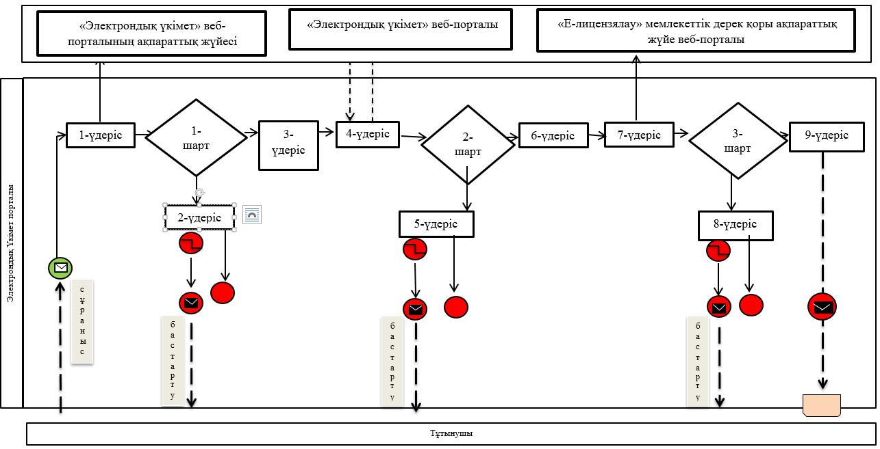

**Шартты белгілер:**

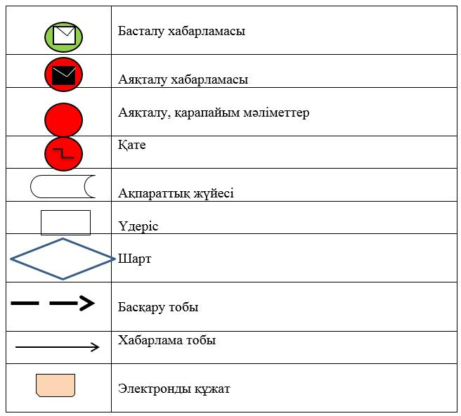

|  |  |
| --- | --- |
|  | "Мемлекеттік ветеринариялық- санитариялық бақылау және қадағалау объектілеріне ветеринариялық-санитариялық  қорытынды беру" мемлекеттік көрсетілетін қызмет регламентінің 2 қосымшасы |

**"Мемлекеттік ветеринариялық-санитариялық бақылау және қадағалау объектілеріне ветеринариялық-санитариялық қорытынды беру" мемлекеттік көрсетілетін қызметтің бизнес-процестерінің анықтамалығы.**

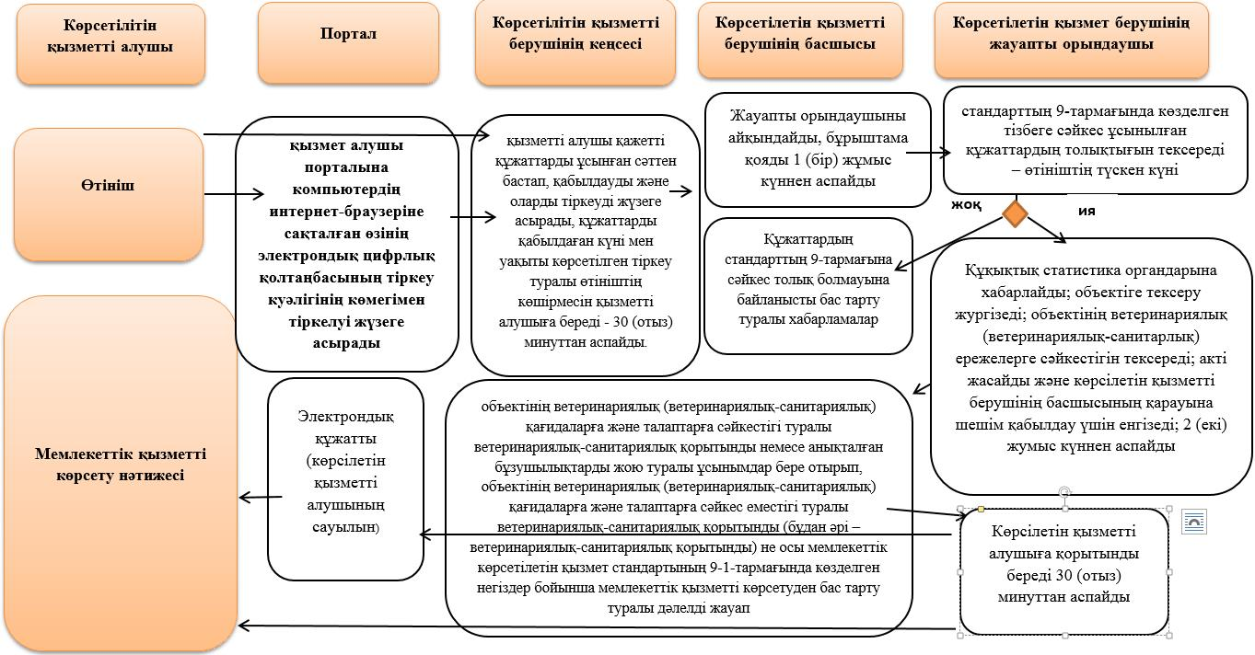

**Шартты белгілер:**

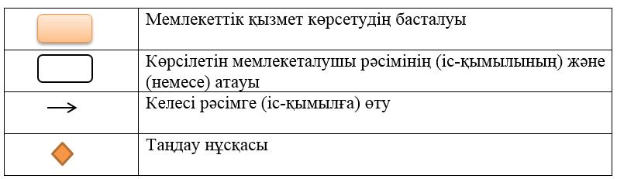

|  |  |
| --- | --- |
|  | "Мемлекеттік ветеринариялық- санитариялық бақылау және  қадағалау объектілеріне ветеринариялық-санитариялық қорытынды беру" мемлекеттік көрсетілетін қызмет регламентінің 3 қосымшасы |

**"Мемлекеттік ветеринариялық-санитариялық бақылау және қадағалау объектілеріне ветеринариялық-санитариялық қорытынды беру" мемлекеттік көрсетілетін қызмет регламентінің бизнес-процестерінің анықтамалығы (веб-портал арқылы жүгінген кезде)**

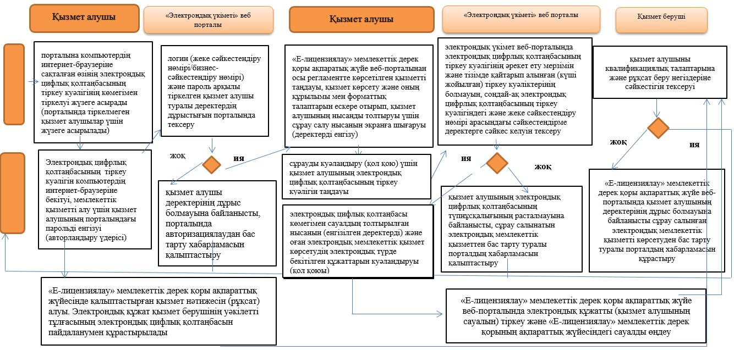

|  |  |
| --- | --- |
|  | Жамбыл облысы әкімдігінің 2018 жылғы "28" ақпан № 24 қаулысымен бекітілген |

**"Ветеринариялық анықтама беру" мемлекеттік көрсетілетін қызмет регламенті**

**1. Жалпы ережелер**

      1. "Ветеринариялық анықтама беру" мемлекеттік көрсетілетін қызметті (бұдан әрі – мемлекеттік көрсетілетін қызмет) "Ветеринария саласындағы мемлекеттік көрсетілетін қызметтер стандарттарын бекіту туралы" Қазақстан Республикасы Ауыл шаруашылығы министрінің 2015 жылғы 6 мамырдағы № 7-1/418 бұйрығымен (Нормативтік құқықтық актілердің мемлекеттік тіркеу тізілімінде № 11959 болып тіркелген) бекітілген "Ветеринариялық анықтама беру" мемлекеттік көрсетілетін қызмет стандартына (бұдан әрі – стандарт) сәйкес Жамбыл облысы аудандардың және Тараз қаласының жергілікті атқарушы органдарымен құрылған мемлекеттік ветеринариялық ұйымдар (бұдан әрі – көрсетілетін қызметті беруші) көрсетеді.

      2. Өтінішті қабылдау және мемлекеттік қызметті көрсету нәтижесін беру:

      1) көрсетілетін қызметті берушінің кеңсесі;

      2) "электрондық үкіметтің" веб-порталы: www.egov.kz, www.elicense.kz (бұдан әрі – портал) арқылы жүзеге асырылады.

      Мемлекеттік қызметті көрсету нысаны – электрондық (ішінара автоматтандырылған) немесе қағаз түрінде.

      3. Мемлекеттік қызметті көрсету нәтижесі – ветеринариялық анықтама (бұдан әрі - анықтама), не стандарттың 10 тармағында көзделген жағдайларда және негіздер бойынша мемлекеттік қызметті көрсетуден бас тарту туралы дәлелді жауап.

      Берілген ветеринариялық анықтамалар туралы мәліметтер ақпараттық жүйеге енгізіледі.

      Мемлекеттік қызметті көрсету нәтижесін ұсыну нысаны: қағаз түрінде.

**2. Мемлекеттік қызмет көрсету процесінде көрсетілетін қызметті берушінің құрылымдық бөлімшелерінің (қызметшілерінің) іс-қимылдар тәртібін сипаттау**

      4. Мемлекеттік қызмет көрсету бойынша рәсімдер (іс-қимылдар) бастауға негіздеме стандарттың 9 тармағында көрсетілген құжаттарды көрсетілетін қызметті алушымен (не сенімхат бойынша оның өкілімен) ұсыну болып табылады.

      5. Мемлекеттік қызмет көрсету процесінің құрамына кіретін әрбір рәсімнің (іс-қимылдың) мазмұны, оның орындалу ұзақтығы:

      1) қызметті берушінің жауапты орындаушысы 30 (отыз) минуттың ішінде мемлекеттік қызметті көрсету үшін қызметті алушымен ұсынылған құжаттарды қабылдайды және тіркейді;

      2) қызметті берушінің жауапты орындаушысы жүгінген күні ішінде, ұсынылған құжаттардың негізінде жануардың ветеринариялық паспорты мен жеке нөмірінің және ауыл шаруашылығы жануарларын бірдейлендіру жөніндегі деректер базасында немесе олардан үзінді-көшірмелерде бар жануарлар туралы мәліметтердің болуын негізге ала отырып, жануарды, жануарлардан алынған өнім мен шикізатты ветеринариялық байқап қарауды жүргізеді, бұл ретте қызметті алушы жүгінген сәттегі тиісті әкімшілік-аумақтық бірлік аумағындағы эпизоотиялық ахуал ескеріледі;

      3) қызметті берушінің жауапты орындаушысы 30 (отыз) минуттың ішінде мөрімен және қолымен расталған ветеринариялық анықтаманы дайындайды, не мемлекеттік көрсетілетін қызмет стандартының 10 тармағында көзделген жағдайларда және негіздер бойынша мемлекеттік қызметті көрсетуден бас тарту туралы дәлелді жауап береді.

      6. Келесі рәсімді (іс-қимылды) орындауды бастау үшін негіз болатын мемлекеттік қызметті көрсету бойынша рәсімдердің (іс-қимылдардың) нәтижесі:

      1) тіркелген өтініш;

      2) қызмет берушімен анықтаманы рәсімдеу;

      3) қызмет алушыға анықтама беру.

**3. Мемлекеттік қызмет көрсету процесінде көрсетілетін қызмет берушінің құрылымдық бөлімшелер (қызметкерлер) мен көрсетілетін қызметті берушінің өзара іс-қимыл тәртібін сипаттау**

      7. Мемлекеттік қызметті көрсету процесіне қатысатын қызметті берушілердің құрылымдық бөлімшелерінің (қызметкерлерінің) тізбесі:

      1) қызмет берушінің кеңсесі;

      2) қызмет берушінің басшысы.

      8. Әрбір рәсімнің (іс-қимылдың) ұзақтығын көрсете отырып, құрылымдық бөлімшелер (қызметкерлер) арасындағы өзара рәсімдердің (іс-қимылдардың) реттілігін сипаттау:

      1) қызметті берушінің жауапты орындаушысы 30 (отыз) минуттың ішінде мемлекеттік қызметті көрсету үшін қызметті алушымен ұсынылған құжаттарды қабылдайды және тіркейді;

      2) қызметті берушінің жауапты орындаушысы жүгінген күні ішінде, ұсынылған құжаттардың негізінде жануардың ветеринариялық паспорты мен жеке нөмірінің және ауыл шаруашылығы жануарларын бірдейлендіру жөніндегі деректер базасында немесе олардан үзінді-көшірмелерде бар жануарлар туралы мәліметтердің болуын негізге ала отырып, жануарды, жануарлардан алынған өнім мен шикізатты ветеринариялық байқап қарауды жүргізеді, бұл ретте қызметті алушы жүгінген сәттегі тиісті әкімшілік-аумақтық бірлік аумағындағы эпизоотиялық ахуал ескеріледі;

      3) қызметті берушінің жауапты орындаушысы 30 (отыз) минуттың ішінде мөрімен және қолымен расталған ветеринариялық анықтаманы дайындайды, не мемлекеттік көрсетілетін қызмет стандартының 10 тармағында көзделген жағдайларда және негіздер бойынша мемлекеттік қызметті көрсетуден бас тарту туралы дәлелді жауап береді.

**4. "Азаматтарға арналған үкімет" мемлекеттік корпорациясымен және (немесе) өзге де көрсетілетін қызметті берушілермен өзара іс-қимыл тәртібін, сондай-ақ мемлекеттік қызмет көрсету процесінде ақпараттық жүйелерді пайдалану тәртібін сипаттау**

      9. "Электрондық үкімет" веб-порталы (бұдан әрі – портал) арқылы көрсетілетін мемлекеттік қызметті көрсету кезіндегі жүгіну тәртібі және қызмет алушы мен қызмет берушінің әрекеттерінің (іс-қимылдарының) реттілігі:

      қызмет алушы порталына компьютердің интернет-браузеріне сақталған өзінің электрондық цифрлық қолтаңбасының тіркеу куәлігінің көмегімен тіркелуі жүзеге асырады (порталында тіркелмеген қызмет алушылар үшін жүзеге асырылады);

      1 үдеріс – қызмет алушының электрондық цифрлық қолтаңбасының тіркеу куәлігін компьютердің интернет-браузеріне бекітуі, мемлекеттік қызметті алу үшін қызмет алушының порталындағы парольді енгізуі (авторландыру үдерісі);

      1 шарт – логин (жеке сәйкестендіру нөмірі/бизнес-сәйкестендіру нөмірі) және пароль арқылы тіркелген қызмет алушы туралы деректердің дұрыстығын порталында тексеру;

      2 үдеріс – қызмет алушы деректерінің дұрыс болмауына байланысты, порталында авторизациялаудан бас тарту хабарламасын қалыптастыру;

      3 үдеріс – қызмет алушың "Е-лицензиялау" мемлекеттік дерек қоры ақпаратық жүйе веб-порталынан осы регламентте көрсетілген қызметті таңдауы, қызмет көрсету және оның құрылымы мен форматтық талаптарын ескере отырып, қызмет алушының нысанды толтыруы үшін сұрау салу нысанын экранға шығаруы (деректерді енгізу);

      4 үдеріс – сұрауды куәландыру (қол қою) үшін қызмет алушының электрондық цифрлық қолтаңбасының тіркеу куәлігін таңдауы;

      2 шарт – электрондық үкімет веб-порталында электрондық цифрлық қолтаңбасының тіркеу куәлігінің әрекет ету мерзімін және тізімде қайтарып алынған (күші жойылған) тіркеу куәліктерінің болмауын, сондай-ақ электрондық цифрлық қолтаңбасының тіркеу куәлігіндегі және жеке сәйкестендіру нөмірі арасындағы сәйкестендірме деректерге сәйкес келуін тексеру;

      5 үдеріс – қызмет алушының электрондық цифрлық қолтаңбасының түпнұсқалығының расталмауына байланысты, сұрау салынатын электрондық мемлекеттік қызметтен бас тарту туралы порталдың хабарламасын қалыптастыру;

      6 үдеріс – қызмет алушының электрондық цифрлық қолтаңбасы көмегімен сауалдың толтырылған нысанын (енгізілген деректерді) және оған электрондық мемлекеттік қызмет көрсетудің электрондық түрде бекітілген құжаттарын куәландыруы (қол қоюы);

      7 үдеріс – "Е-лицензиялау" мемлекеттік дерек қоры ақпараттық жүйе веб-порталында электрондық құжатты (қызмет алушының сауалын) тіркеу және "Е-лицензиялау" мемлекеттік дерек қорының ақпараттық жүйесіндегі сауалды өңдеу;

      3 шарт – қызмет берушінің қызмет алушыны квалификациялық талаптарына және рұқсат беру негіздеріне сәйкестігін тексеруі;

      8 үдеріс – "Е-лицензиялау" мемлекеттік дерек қоры ақпараттық жүйе веб-порталында қызмет алушының деректерінің дұрыс болмауына байланысты сұрау салынған электрондық мемлекеттік қызметті көрсетуден бас тарту туралы порталдың хабарламасын құрастыру;

      9 үдеріс – қызмет алушының "Е-лицензиялау" мемлекеттік дерек қоры ақпараттық жүйесінде қалыптастырған қызмет нәтижесін (рұқсат) алуы. Электрондық құжат қызмет берушінің уәкілетті тұлғасының электрондық цифрлық қолтаңбасын пайдаланумен құрастырылады.

      10. Сұрау салу нысаны және қызмет алу жауабы "Е-лицензиялау" www.elicense.kz веб-порталында көрсетілген.

      11. Қызмет алушының мемлекеттік электрондық қызмет бойынша сұрау салуының орындалу мәртебесін тексеру тәсілі: порталдың "Қызметті алу тарихы" бөлімінде, сондай-ақ қызмет берушіге жүгіну арқылы.

      12. Электрондық мемлекеттік қызметті көрсету үдерісіне қатысатын құрылымдық-функционалдық бірліктер:

      1) "электрондық үкімет" порталы;

      2) "электрондық үкімет" шлюзы;

      3) "Е-лицензиялау" мемлекеттік дерек қоры ақпараттық жүйесі;

      4) жеке тұлғалардың мемлекеттік дерек қоры/заңды тұлғалардың мемлекеттік дерек қоры;

      5) бірыңғай нотариалдық ақпараттық жүйе;

      6) қызмет беруші.

      13. Мемлекеттік қызмет көрсету кезінде, көрсетілетін қызметті алушының "Азаматтарға арналған үкімет" мемлекеттік корпорациясы" коммерциялық емес акционерлік қоғамы және (немесе) өзге де көрсетілетін қызметті берушілерге жүгіну мүмкіндігі көзделмеген.

      14. Әрбір іс-қимылдың орындалу мерзімі көрсетілген құрылымдық бөлімшелердің іс-қимылы (функциялар, рәсімдер, операциялар) дәйектілігінің мәтіндік, кестелік сипаттамасы осы регламенттің 1-қосымшасында келтірілген.

      15. Мемлекеттік қызмет көрсету процесінде рәсімдердің (іс-қимылдардың) реті, көрсетілетін қызметті берушінің толық сипаттамасы, құрылымдық бөлімшелердің (қызметкерлерінің) өзара іс-қимылдарының сипаттамасы осы Регламенттің 2 және 3-қосымшаларына сәйкес мемлекеттік қызмет көрсетудің бизнес-процестерінің анықтамалықтарында көрсетіледі.

      Мемлекетттік қызметті көрсетудің бизнес-процестерінің анықтамалықтары "Жамбыл облысы әкімдігінің ветеринария басқармасы" коммуналдық мемлекеттік мекемесінің интернет-ресурсында (www.uprvet.zhambyl.gov.kz.) және Жамбыл облысы әкімдігінің интернет-ресурсында (htpps://www.zhambyl.gov.kz) орналастырылады.

|  |  |
| --- | --- |
|  | "Ветеринариялық анықтама беру" мемлекеттік көрсетілетін  қызмет регламентінің 1 қосымшасы |

**Портал арқылы мемлекеттік қызметті көрсету кезіндегі функционалды өзара іс-қимылдың диаграммасы**

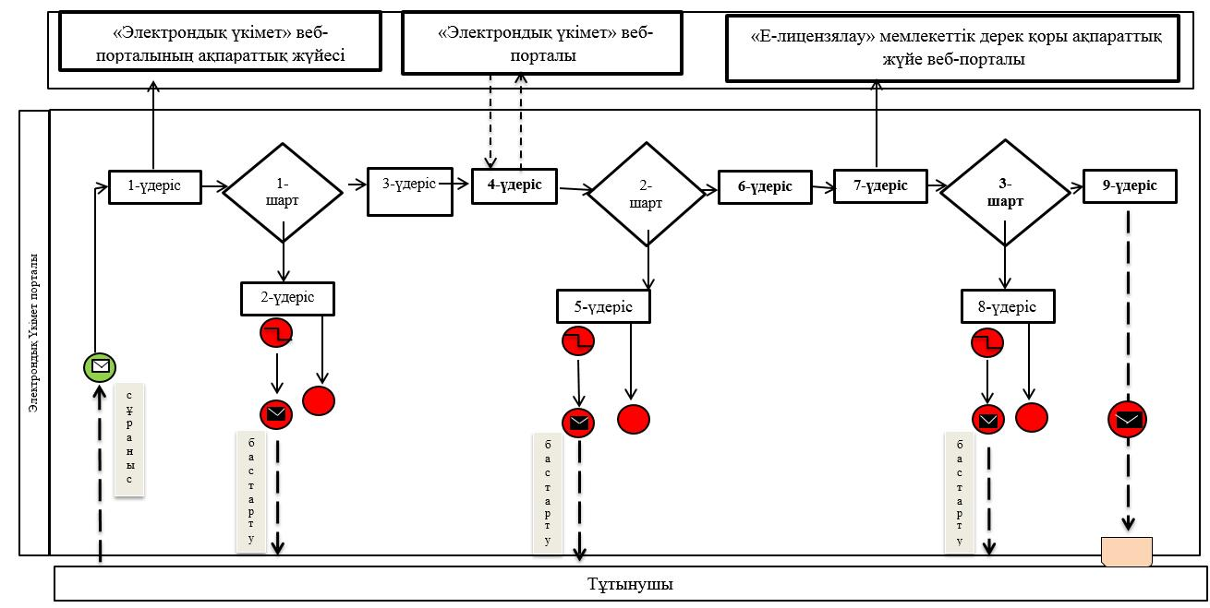

**Шартты белгілер:**

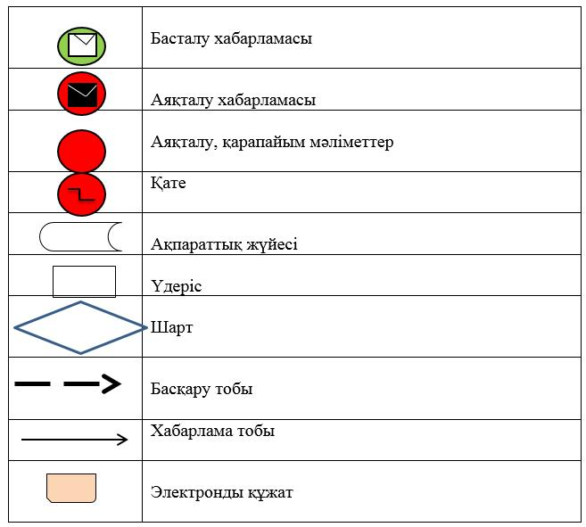

|  |  |
| --- | --- |
|  | "Ветеринариялық анықтама беру" мемлекеттік көрсетілетін қызмет регламентінің  2 қосымшасы |

**"Ветеринариялық анықтама беру" мемлекеттік қызмет көрсетудің бизнес-процестерінің анықтамалығы.**

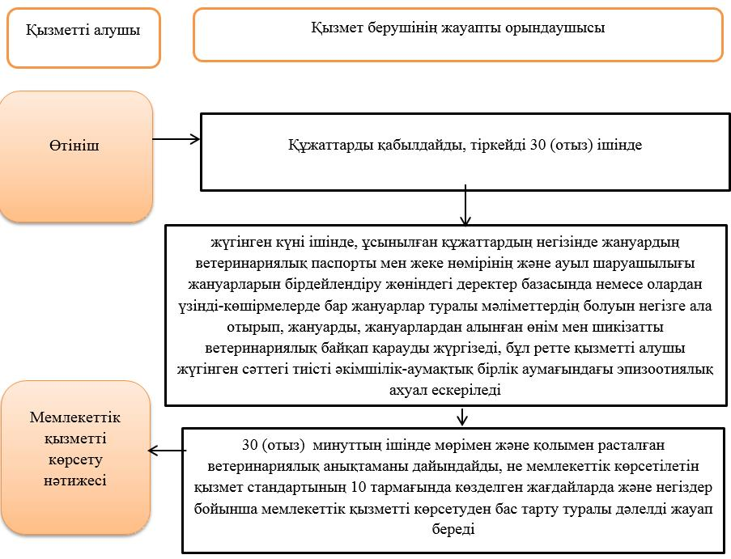

**Шартты белгілер:**

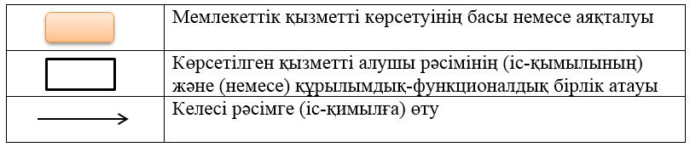

|  |  |
| --- | --- |
|  | "Ветеринариялық анықтама  беру" мемлекеттік көрсетілетін қызмет регламентінің 3 қосымшасы |

**"Ветеринариялық анықтама беру" мемлекеттік көрсетілетін қызмет регламентінің бизнес-процестерінің анықтамалығы (веб-портал арқылы жүгінген кезде)**

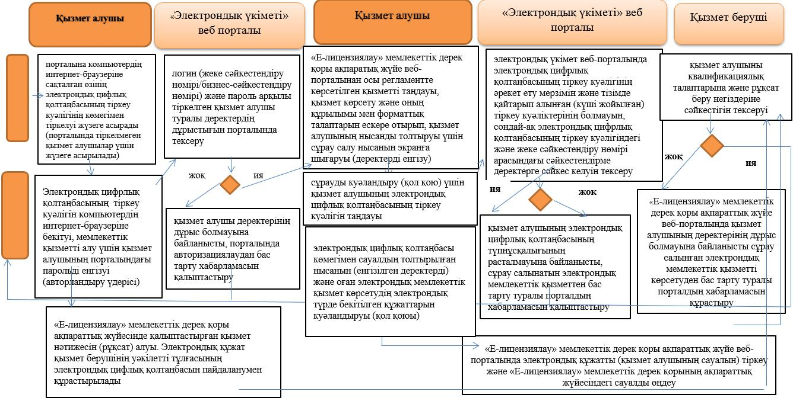

|  |  |
| --- | --- |
|  | Жамбыл облысы әкімдігінің 2018 жылғы "28" ақпан № 24 қаулысымен бекітілген |

**"Жануарларды өсіруді, жануарларды союға дайындауды (союды), сақтауды, өңдеуді және сатуды жүзеге асыратын өндіріс объектілеріне, сондай-ақ ветеринариялық препараттарды, жем және жемазық қоспаларын өндіру, сақтау және сату бойынша өндіріс объектілеріне тіркеу нөмірлерін беру" мемлекеттік көрсетілетін қызмет регламенті**

**1. Жалпы ережелер**

      1. "Жануарларды өсіруді, жануарларды союға дайындауды (союды), сақтауды, өңдеуді және сатуды жүзеге асыратын өндіріс объектілеріне, сондай-ақ ветеринариялық препараттарды, жем және жемазық қоспаларын өндіру, сақтау және сату бойынша өндіріс объектілеріне тіркеу нөмірлерін беру" мемлекеттік көрсетілетін қызметі (бұдан әрі – мемлекеттік көрсетілетін қызмет) "Ветеринария саласындағы мемлекеттік қызметтер стандарттарын бекіту туралы" Қазақстан Республикасы Ауыл шаруашылығы министрінің 2015 жылғы 6 мамырдағы № 7-1/418 бұйрығымен (Нормативтік құқықтық актілердің мемлекеттік тіркеу тізілімінде №11959 болып тіркелген) бекітілген "Жануарларды өсіруді, жануарларды союға дайындауды (союды), сақтауды, өңдеуді және сатуды жүзеге асыратын өндіріс объектілеріне, сондай-ақ ветеринариялық препараттарды, жем және жемазық қоспаларын өндіру, сақтау және сату бойынша өндіріс объектілеріне тіркеу нөмірлерін беру" мемлекеттік көрсетілетін қызмет стандартына (бұдан әрі – стандарт) сәйкес, "Жамбыл облысы әкімдігінің ветеринария басқармасы" коммуналдық мемлекеттік мекемесі (бұдан әрі - қызметті беруші) көрсетеді.

      2. Өтінішті қабылдау және мемлекеттік қызметті көрсету нәтижесін беру:

      1) Тараз қаласы және аудандар әкімдіктерінің ветеринария бөлімдері (бұдан әрі-бөлім);

      2) "электрондық үкіметтің" веб-порталы: www.egov.kz, www.elicense.kz (бұдан әрі – портал) арқылы жүзеге асырылады.

      Мемлекеттік қызметті көрсету нысаны – электрондық (ішінара автоматтандырылған) немесе қағаз түрінде.

      3. Мемлекеттік қызметті көрсету нәтижесі – жануарларды өсіруді, жануарларды союға дайындауды (союды), сақтауды, өңдеуді және сатуды жүзеге асыратын өндіріс объектілеріне, сондай-ақ ветеринариялық препараттарды, жем және жемазық қоспаларын өндіру, сақтау және сату бойынша өндіріс объектілеріне тіркеу нөмірлері берілгені туралы растама (бұдан әрі – растама) беру немесе берілген тіркеу нөмірді қайта ресімдеу не стандарттың 10 тармағында көзделген жағдайларда және негіздер бойынша мемлекеттік қызметті көрсетуден бас тарту туралы дәлелді жауап.

      Мемлекеттік қызметті көрсету нәтижесін ұсыну нысаны: электрондық түрде.

      Растама электрондық нысанда ресімделеді, басып шығарылады, қол қойылады және мөрмен расталады.

      Қызметті алушы портал арқылы жүгінген кезде мемлекеттік қызмет нәтижесі қызметті алушының "жеке кабинетіне" қызметті берушінің уәкілетті адамының электрондық цифрлық қолтаңбасымен куәландырылған электрондық құжат нысанында жолданады.

**2. Мемлекеттік қызмет көрсету процесінде көрсетілетін қызметті берушінің құрылымдық бөлімшелерінің (қызметшілерінің) іс-қимылдар тәртібін сипаттау**

      4. Мемлекеттік қызмет көрсету бойынша рәсімдердің (іс – қимылдарды) бастауға негіздеме стандарттың 9 тармағында көрсетілген құжаттарды және белгіленген нысан бойынша көрсетілетін қызметті алушымен өтініш беру болып табылады.

      5. Мемлекеттiк қызметті көрсету процесінің құрамына кiретiн әрбiр рәсiмнiң (iс-қимылдың) мазмұны, оның орындалу ұзақтығы:

      1) бөлімнің кеңсесі қызметті алушы қажетті құжаттарды ұсынған сәттен бастап, қабылдауды және оларды тіркеуді жүзеге асырады, құжаттарды қабылдаған күні мен уақыты көрсетілген тіркеу туралы өтініштің көшірмесін көрсетілетін қызметті алушыға береді - 30 (отыз) минуттан аспайды.

      2) бөлім басшылығы кіріс құжаттаманы қарайды, жауапты орындаушыны айқындайды және бұрыштама қояды – 1 (бір) жұмыс күнінен аспайды.

      3) бөлімнің жауапты орындаушысы – 1 (бір) жұмыс күнінен асырмай стандарттың 9 тармағында көзделген тізбеге сәйкес ұсынылған құжаттардың толықтығын тексереді. Өтініш беруші құжаттардың толық топтамасын ұсынбаған жағдайда көрсетілетін қызметті беруші – 1 (бір) жұмыс күнінен асырмай көрсетілген мерзімдерде өтінішті әрі қарай қараудан жазбаша дәлелді бас тартады.

      4) Жамбыл облысы әкімдігінің ветеринария басқармасының мемлекеттік ветеринариялық бақылау инспекциясы бөлімі портал арқылы:

      өндіріс объектісіне есептік нөмір беру туралы сұрауды тіркейді;

      өндіріс объектісіне есептік нөмірді рәсімдейді;

      өндіріс объектісіне есептік нөмір беру туралы растауды ресімдейді және оны Тараз қаласы және аудан әкімдіктерінің ветеринария бөлімдеріне жолдайды – 3 (үш) жұмыс күнінен аспайды;

      5) бөлімнің жауапты орындаушы растау түскен сәттен бастап 1 (бір) жұмыс күні ішінде оны өтінуші - өндіріс объектісінің "жеке кабинетіне" электрондық құжат нысанында жібереді немесе шығарады, бөлім оны мөрмен растайды, басшысының қолы қойылады.

      6) мемлекеттік көрсетілетін қызметтің нәтижелері – 30 (отыз) минуттан аспайды.

      7) өндіріс объектісінің жүзеге асырылатын қызмет түрін өзгертуге әкеп соқтырмай, атауы және/немесе ұйымдық-құқықтық нысаны өзгерген жағдайда – 5 (бес) жұмыс күні;

      өндіріс объектісі қызметінің түрі өзгерген жағдайда, осы мемлекеттік көрсетілетін қызмет стандартында белгіленген мерзімдерде есепке алу нөмірін беру рәсімінен қайта өтеді;

      сою алаңдары қолда бар есепке алу нөмірін растау үшін осы мемлекеттік көрсетілетін қызмет стандартында белгіленген мерзімдерде есепке алу нөмірін қайта ресімдеу рәсімінен өтеді.

      Көрсетілетін қызметті алушы барлық қажетті құжаттарды тапсырған кезде:

      1) көрсетілетін қызметті берушіге – қағаз жеткізгіштегі өтініштің қабылданғанын растау көрсетілетін қызметті берушінің кеңсесінде оның көшірмесінде құжаттар топтамасын қабылдау күні, уақыты, құжатты қабылдаған жауапты адамның тегі, аты, әкесінің аты көрсетіле отырып, тіркеу туралы белгі қойылғаны болып табылады;

      2) портал арқылы – көрсетілетін қызметті алушының "жеке кабинетінде" мемлекеттік қызметті көрсету үшін сұрау салудың қабылданғаны туралы мәртебе көрсетіледі.

      6. Келесі рәсімді (іс-қимылды) орындауды бастау үшін негіз болатын мемлекеттік қызметті көрсету бойынша рәсімдердің (іс-қимылдардың) нәтижесі:

      1) тіркелген өтініш;

      2) басшының бұрыштамасы;

      3) басшының бұрыштамасымен орындаушыны анықтау;

      4) жауапты орындаушы ұсынылған құжаттардың толығын стандарттың 9-тармағында көрсетілген құжаттардың тізбесіне сәйкестігін тексереді;

      5) өндіріс объектісіне есептік нөмір беру;

      6) өндіріс объектісіне есептік нөмірін растауын рәсімдеу және бөлімге жіберу

      7) бөлімінің жауапты орындаушысы электрондық құжат нысанында көрсетілетін қызметті алушының "жеке кабинетіне" растау жібереді немесе басып шығарады, бөлімінің басшысымен қол қойдырып, мөрмен куәландырады;

      8) мемлекеттік қызметті көрсету нәтижесі.

**3. Мемлекеттік қызмет көрсету процесінде көрсетілетін қызмет берушінің құрылымдық бөлімшелер (қызметкерлер) мен көрсетілетін қызметті берушінің өзара іс-қимыл тәртібін сипаттау**

      7. Мемлекеттік қызметті көрсету процесіне қатысатын көрсетілетін қызметті берушінің құрылымдық бөлімшелерінің (қызметкерлерінің) тізбесі:

      1) бөлімнің кеңсесі;

      2) бөлім басшысы;

      3) бөлімнің жауапты орындаушысы;

      4) қызмет беруші.

      8. Әрбір рәсімнің (іс-қимылдың) ұзақтығын көрсете отырып, құрылымдық бөлімшелердің (жұмыскерлердің) арасындағы өзара рәсімдердің (іс-қимылдың) реттілігін сипаттау:

      1) бөлімнің кеңсесі қызметті алушы қажетті құжаттарды ұсынған сәттен бастап, қабылдауды және оларды тіркеуді жүзеге асырады, құжаттарды қабылдаған күні мен уақыты көрсетілген тіркеу туралы өтініштің көшірмесін көрсетілетін қызметті алушыға береді - 30 (отыз) минуттан аспайды.

      2) бөлім басшылығы кіріс құжаттаманы қарайды, жауапты орындаушыны айқындайды және бұрыштама қояды – 1 (бір) жұмыс күнінен аспайды.

      3) бөлімнің жауапты орындаушысы – 1 (бір) жұмыс күнінен асырмай стандарттың 9 тармағында көзделген тізбеге сәйкес ұсынылған құжаттардың толықтығын тексереді. Өтініш беруші құжаттардың толық топтамасын ұсынбаған жағдайда көрсетілетін қызметті беруші – 1 (бір) жұмыс күнінен асырмай көрсетілген мерзімдерде өтінішті әрі қарай қараудан жазбаша дәлелді бас тартады.

      4) Жамбыл облысы әкімдігінің ветеринария басқармасының мемлекеттік ветеринариялық бақылау инспекциясы бөлімі портал арқылы:

      өндіріс объектісіне есептік нөмір беру туралы сұрауды тіркейді;

      өндіріс объектісіне есептік нөмірді рәсімдейді;

      өндіріс объектісіне есептік нөмір беру туралы растауды ресімдейді және оны Тараз қаласы және аудан әкімдіктерінің ветеринария бөлімдеріне жолдайды – 3 (үш) жұмыс күнінен аспайды;

      5) бөлімнің жауапты орындаушы растау түскен сәттен бастап 1 (бір) жұмыс күні ішінде оны өтінуші - өндіріс объектісінің "жеке кабинетіне" электрондық құжат нысанында жібереді немесе шығарады, бөлім оны мөрмен растайды, басшысының қолы қойылады.

      6) мемлекеттік көрсетілетін қызметтің нәтижелері – 30 (отыз) минуттан аспайды.

      7) өндіріс объектісінің жүзеге асырылатын қызмет түрін өзгертуге әкеп соқтырмай, атауы және/немесе ұйымдық-құқықтық нысаны өзгерген жағдайда – 5 (бес) жұмыс күні;

      өндіріс объектісі қызметінің түрі өзгерген жағдайда, осы мемлекеттік көрсетілетін қызмет стандартында белгіленген мерзімдерде есепке алу нөмірін беру рәсімінен қайта өтеді;

      сою алаңдары қолда бар есепке алу нөмірін растау үшін осы мемлекеттік көрсетілетін қызмет стандартында белгіленген мерзімдерде есепке алу нөмірін қайта ресімдеу рәсімінен өтеді.

      Көрсетілетін қызметті алушы барлық қажетті құжаттарды тапсырған кезде:

      1) көрсетілетін қызметті берушіге – қағаз жеткізгіштегі өтініштің қабылданғанын растау көрсетілетін қызметті берушінің кеңсесінде оның көшірмесінде құжаттар топтамасын қабылдау күні, уақыты, құжатты қабылдаған жауапты адамның тегі, аты, әкесінің аты көрсетіле отырып, тіркеу туралы белгі қойылғаны болып табылады;

      2) портал арқылы – көрсетілетін қызметті алушының "жеке кабинетінде" мемлекеттік қызметті көрсету үшін сұрау салудың қабылданғаны туралы мәртебе көрсетіледі.

**4. "Азаматтарға арналған үкімет" мемлекеттік корпорациясымен және (немесе) өзге де көрсетілетін қызметті берушілермен өзара іс-қимыл тәртібін, сондай-ақ мемлекеттік қызмет көрсету процесінде ақпараттық жүйелерді пайдалану тәртібін сипаттау**

      9. "Электрондық үкімет" веб-порталы (бұдан әрі – портал) арқылы көрсетілетін мемлекеттік қызметті көрсету кезіндегі жүгіну тәртібі және қызмет алушы мен қызмет берушінің әрекеттерінің (іс-қимылдарының) реттілігі:

      қызмет алушы порталына компьютердің интернет-браузеріне сақталған өзінің электрондық цифрлық қолтаңбасының тіркеу куәлігінің көмегімен тіркелуі жүзеге асырады (порталында тіркелмеген қызмет алушылар үшін жүзеге асырылады);

      1 үдеріс – қызмет алушының электрондық цифрлық қолтаңбасының тіркеу куәлігін компьютердің интернет-браузеріне бекітуі, мемлекеттік қызметті алу үшін қызмет алушының порталындағы парольді енгізуі (авторландыру үдерісі);

      1 шарт – логин (жеке сәйкестендіру нөмірі/бизнес-сәйкестендіру нөмірі) және пароль арқылы тіркелген қызмет алушы туралы деректердің дұрыстығын порталында тексеру;

      2 үдеріс – қызмет алушы деректерінің дұрыс болмауына байланысты, порталында авторизациялаудан бас тарту хабарламасын қалыптастыру;

      3 үдеріс – қызмет алушың "Е-лицензиялау" мемлекеттік дерек қоры ақпаратық жүйе веб-порталынан осы регламентте көрсетілген қызметті таңдауы, қызмет көрсету және оның құрылымы мен форматтық талаптарын ескере отырып, қызмет алушының нысанды толтыруы үшін сұрау салу нысанын экранға шығаруы (деректерді енгізу);

      4 үдеріс – сұрауды куәландыру (қол қою) үшін қызмет алушының электрондық цифрлық қолтаңбасының тіркеу куәлігін таңдауы;

      2 шарт – электрондық үкімет веб-порталында электрондық цифрлық қолтаңбасының тіркеу куәлігінің әрекет ету мерзімін және тізімде қайтарып алынған (күші жойылған) тіркеу куәліктерінің болмауын, сондай-ақ электрондық цифрлық қолтаңбасының тіркеу куәлігіндегі және жеке сәйкестендіру нөмірі арасындағы сәйкестендірме деректерге сәйкес келуін тексеру;

      5 үдеріс – қызмет алушының электрондық цифрлық қолтаңбасының түпнұсқалығының расталмауына байланысты, сұрау салынатын электрондық мемлекеттік қызметтен бас тарту туралы порталдың хабарламасын қалыптастыру;

      6 үдеріс – қызмет алушының электрондық цифрлық қолтаңбасы көмегімен сауалдың толтырылған нысанын (енгізілген деректерді) және оған электрондық мемлекеттік қызмет көрсетудің электрондық түрде бекітілген құжаттарын куәландыруы (қол қоюы);

      7 үдеріс – "Е-лицензиялау" мемлекеттік дерек қоры ақпараттық жүйе веб-порталында электрондық құжатты (қызмет алушының сауалын) тіркеу және "Е-лицензиялау" мемлекеттік дерек қорының ақпараттық жүйесіндегі сауалды өңдеу;

      3 шарт – қызмет берушінің қызмет алушыны квалификациялық талаптарына және рұқсат беру негіздеріне сәйкестігін тексеруі;

      8 үдеріс – "Е-лицензиялау" мемлекеттік дерек қоры ақпараттық жүйе веб-порталында қызмет алушының деректерінің дұрыс болмауына байланысты сұрау салынған электрондық мемлекеттік қызметті көрсетуден бас тарту туралы порталдың хабарламасын құрастыру;

      9 үдеріс – қызмет алушының "Е-лицензиялау" мемлекеттік дерек қоры ақпараттық жүйесінде қалыптастырған қызмет нәтижесін (рұқсат) алуы. Электрондық құжат қызмет берушінің уәкілетті тұлғасының электрондық цифрлық қолтаңбасын пайдаланумен құрастырылады.

      10. Сұрау салу нысаны және қызмет алу жауабы "Е-лицензиялау" www.elicense.kz веб-порталында көрсетілген.

      11. Қызмет алушының мемлекеттік электрондық қызмет бойынша сұрау салуының орындалу мәртебесін тексеру тәсілі: порталдың "Қызметті алу тарихы" бөлімінде, сондай-ақ қызмет берушіге жүгіну арқылы.

      12. Электрондық мемлекеттік қызметті көрсету үдерісіне қатысатын құрылымдық-функционалдық бірліктер:

      1) "электрондық үкімет" порталы;

      2) "электрондық үкімет" шлюзы;

      3) "Е-лицензиялау" мемлекеттік дерек қоры ақпараттық жүйесі;

      4) жеке тұлғалардың мемлекеттік дерек қоры/заңды тұлғалардың мемлекеттік дерек қоры;

      5) бірыңғай нотариалдық ақпараттық жүйе;

      6) қызмет беруші.

      13. Мемлекеттік қызмет көрсету кезінде, көрсетілетін қызметті алушының "Азаматтарға арналған үкімет" мемлекеттік корпорациясы" коммерциялық емес акционерлік қоғамы және (немесе) өзге де көрсетілетін қызметті берушілерге жүгіну мүмкіндігі көзделмеген.

      14. Әрбір іс-қимылдың орындалу мерзімі көрсетілген құрылымдық бөлімшелердің іс-қимылы (функциялар, рәсімдер, операциялар) дәйектілігінің мәтіндік, кестелік сипаттамасы осы регламенттің 1-қосымшасында келтірілген.

      15. Мемлекеттік қызмет көрсету процесінде рәсімдердің (іс-қимылдардың) реті, көрсетілетін қызметті берушінің толық сипаттамасы, құрылымдық бөлімшелердің (қызметкерлерінің) өзара іс-қимылдарының сипаттамасы осы Регламенттің 2 және 3-қосымшаларына сәйкес мемлекеттік қызмет көрсетудің бизнес-процестерінің анықтамалықтарында көрсетіледі.

      Мемлекетттік қызметті көрсетудің бизнес-процестерінің анықтамалықтары "Жамбыл облысы әкімдігінің ветеринария басқармасы" коммуналдық мемлекеттік мекемесінің интернет-ресурсында (www.uprvet.zhambyl.gov.kz.) және Жамбыл облысы әкімдігінің интернет-ресурсында (htpps://www.zhambyl.gov.kz) орналастырылады.

|  |  |
| --- | --- |
|  | "Жануарларды өсіруді,  жануарларды союға  дайындауды (союды), сақтауды,  өңдеуді және сатуды жүзеге  асыратын өндіріс объектілеріне,  сондай-ақ ветеринариялық  препараттарды, жем және  жемазық қоспаларын өндіру,  сақтау және сату бойынша  өндіріс объектілеріне тіркеу  нөмірлерін беру" мемлекеттік  көрсетілетін қызмет  регламентінің 1 қосымшасы |

**Портал арқылы мемлекеттік қызметті көрсету кезіндегі функционалды өзара іс-қимылдың диаграммасы**

      Шартты белгілер:

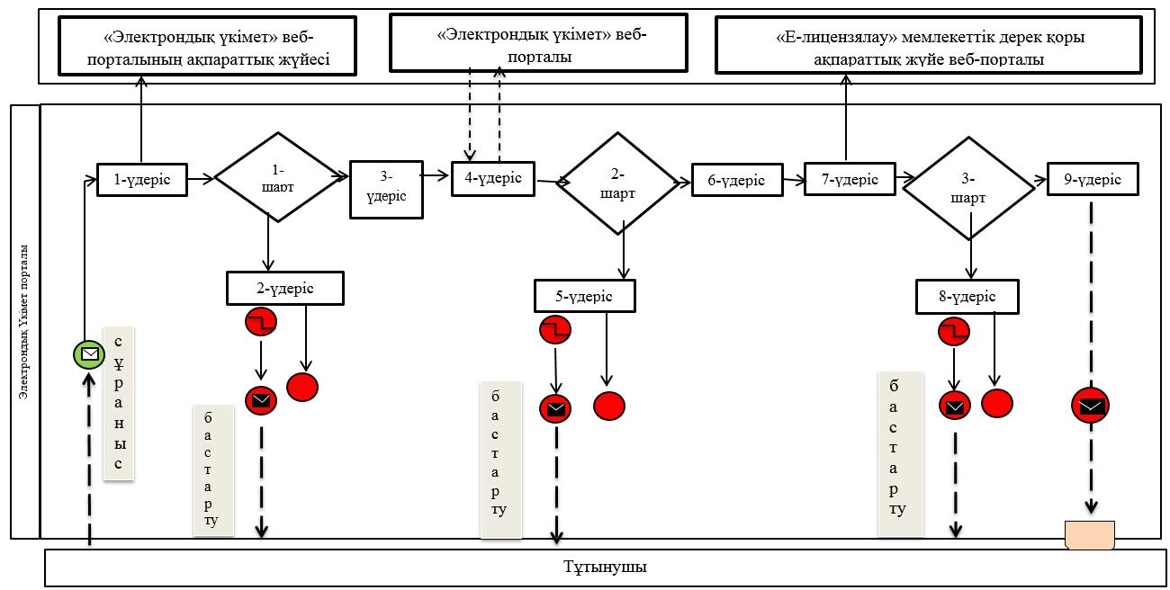

**Шартты белгілер:**

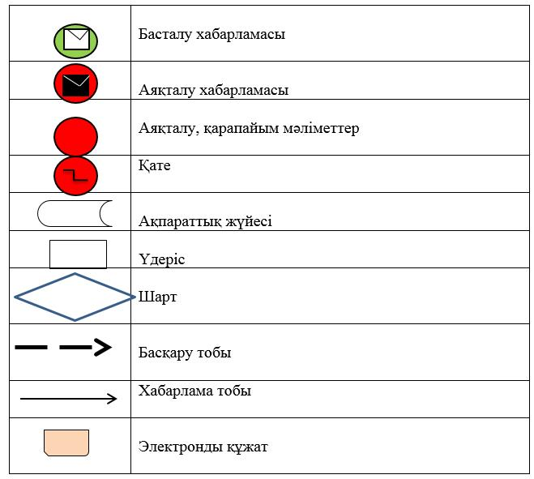

|  |  |
| --- | --- |
|  | "Жануарларды өсіруді,  жануарларды союға дайындауды  (союды), сақтауды, өңдеуді  және сатуды жүзеге асыратын  өндіріс объектілеріне, сондай-ақ  ветеринариялық препараттарды,  жем және жемазық қоспаларын  өндіру, сақтау және сату  бойынша өндіріс объектілеріне  тіркеу нөмірлерін беру"  мемлекеттік көрсетілетін қызмет  регламентінің 2 қосымшасы |

**"Жануарларды өсіруді, жануарларды союға дайындауды (союды), сақтауды, өңдеуді және сатуды жүзеге асыратын өндіріс объектілеріне, сондай-ақ ветеринариялық препараттарды, жем және жемазық қоспаларын өндіру, сақтау және сату бойынша өндіріс объектілеріне тіркеу нөмірлерін беру" мемлекеттік көрсетілетін қызметтің бизнес-процестерінің анықтамалығы.**

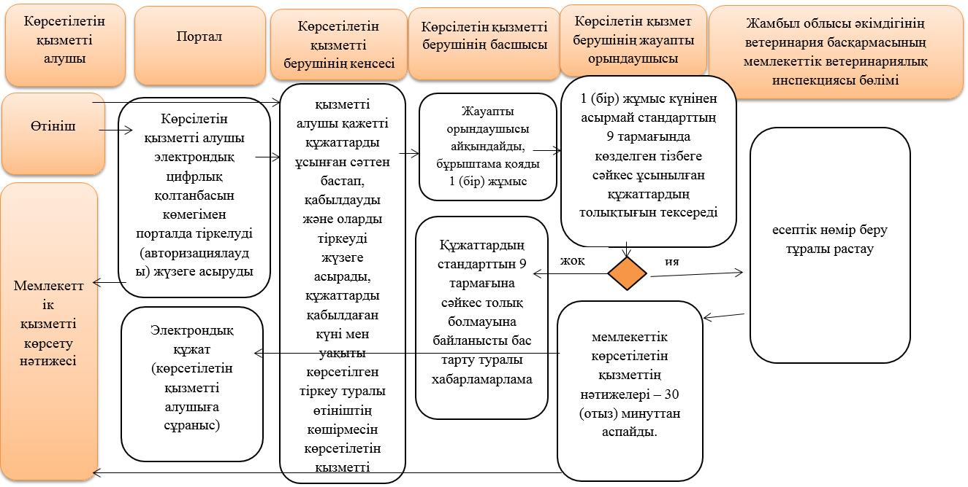

**Шартты белгілер:**

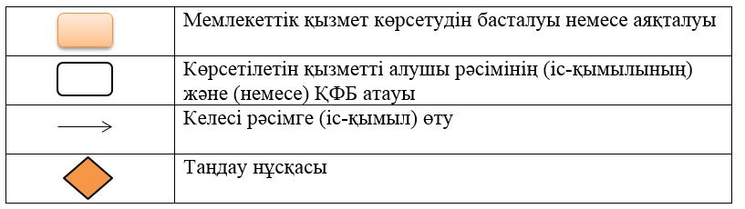

|  |  |
| --- | --- |
|  | "Жануарларды өсіруді,  жануарларды союға дайындауды  (союды), сақтауды, өңдеуді  және сатуды жүзеге асыратын  өндіріс объектілеріне, сондай-ақ  ветеринариялық препараттарды,  жем және жемазық қоспаларын  өндіру, сақтау және сату  бойынша өндіріс объектілеріне  тіркеу нөмірлерін беру"  мемлекеттік көрсетілетін қызмет  регламентінің 3 қосымшасы |

**"Жануарларды өсіруді, жануарларды союға дайындауды (союды), сақтауды, өңдеуді және сатуды жүзеге асыратын өндіріс объектілеріне, сондай-ақ ветеринариялық препараттарды, жем және жемазық қоспаларын өндіру, сақтау және сату бойынша өндіріс объектілеріне тіркеу нөмірлерін беру" мемлекеттік көрсетілетін қызмет регламентінің бизнес-процестерінің анықтамалығы (веб-портал арқылы жүгінген кезде)**

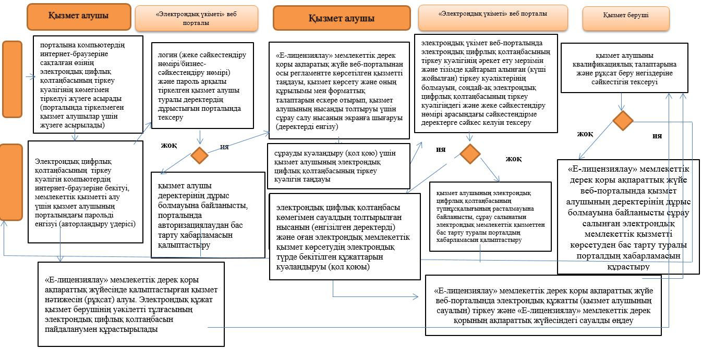

|  |  |
| --- | --- |
|  | Жамбыл облысы әкімдігінің 2018 жылғы "28" ақпан № 24 қаулысымен бекітілген |

**"Ауыл шаруашылығы жануарларын ветеринариялық паспорт бере отырып бірдейлендіруді жүргізу" мемлекеттік көрсетілетін қызмет регламенті**

**1. Жалпы ережелер**

      1. "Ауыл шаруашылығы жануарларын ветеринариялық паспорт бере отырып бірдейлендіруді жүргізу" мемлекеттік көрсетілетін қызметі (бұдан әрі - мемлекеттік көрсетілетін қызмет) "Ветеринария саласындағы мемлекеттік көрсетілетін қызметтер стандарттарын бекіту туралы" Қазақстан Республикасы Ауыл шаруашылығы министрінің 2015 жылғы 6 мамырдағы № 7-1/418 бұйрығымен (Нормативтік құқықтық актілердің мемлекеттік тіркеу тізілімінде № 11959 болып тіркелген) бекітілген "Ауыл шаруашылығы жануарларын ветеринариялық паспорт бере отырып бірдейлендіруді жүргізу" мемлекеттік көрсетілетін қызмет стандартына (бұдан әрі – стандарт) сәйкес, Жамбыл облысы аудандары және Тараз қаласының жергілікті атқарушы органдарымен құрылған мемлекеттік ветеринариялық ұйымдар (бұдан әрі – көрсетілетін қызметті беруші) көрсетеді.

      2. Өтініштерді қабылдауды және мемлекеттік қызмет көрсету нәтижесін беру көрсетілетін қызметті берушінің кеңсесі арқылы жүзеге асырылады.

      Ветеринариялық паспорттан үзінді-көшірме алу қажет болған жағдайда өтінішті қабылдау және мемлекеттік қызметті көрсету нәтижесін беру:

      көрсетілетін қызметті берушінің кеңсесі;

      "электрондық үкіметтің" веб-порталы: www.egov.kz, www.elicense.kz (бұдан әрі – портал) арқылы жүзеге асырылады.

      Мемлекеттік қызметті көрсету нысаны – электрондық (ішінара автоматтандырылған) немесе қағаз түрінде.

      3. 3. Мемлекеттік қызметті көрсету нәтижесі – ауыл шаруашылығы жануарын бірдейлендіру тәсілдерінің бірімен жануарларға ветеринариялық паспорт бере отырып жеке нөмір беру, телнұсқа беру, ветеринариялық паспорттан үзінді-көшірме беру стандартының 10-тармағында көзделген негіздер бойынша мемлекеттік қызметті көрсетуден бас тарту туралы дәлелді жауап.

      Мемлекеттік қызметті көрсету нәтижесін ұсыну нысаны: электрондық/қағаз түрде.

      Ескерту. 3-тармаққа өзгерістер енгізілді - Жамбыл облысының әкімдігінің 11.06.2019 № 135 (алғашқы ресми жарияланған күннен кейін күнтізбелік он күн өткен соң қолданысқа енгізіледі) қаулысымен.

**2. Мемлекеттік қызмет көрсету процесінде көрсетілетін қызметті берушінің құрылымдық бөлімшелерінің (қызметшілерінің) іс-қимылдар тәртібін сипаттау**

      4. Мемлекеттік қызмет көрсету бойынша рәсімдер (іс-қимылдар) бастауға негіздеме стандарттың 9 тармағында көрсетілген құжаттарды көрсетілетін қызметті алушымен (не сенімхат бойынша оның өкілімен) ұсыну мемлекеттік қызмет көрсету бойынша рәсімді (іс-қимылдар) бастауға негіздеме болып табылады.

      5. Мемлекеттік қызмет көрсету процесінің құрамына кіретін әрбір рәсімнің (іс-қимылдың) мазмұны, оның орындалу ұзақтығы:

      1) көрсетілетін қызметті берушінің жауапты орындаушысы құжаттарды 30 (отыз) минут минут ішінде қабылдауды және оларды тіркеуді жүзеге асырады;

      2) қызмет берушінің жауапты орындаушысы, түскен құжаттарды қарайды, бірдейлендіруді облыстың жергілікті атқарушы органдары бекіткен ауыл шаруашылығы жануарларын бірдейлендіруді жүргізу жөніндегі іс-шаралар жоспарында көрсетілген мерзімдерге сәйкес жүргізеді.

      Сырға (сырғалар) жоғалған, бүлінген кезде (жеке нөмірін айқындау мүмкін емес) қайталама мемлекеттік көрсетілетін қызмет жануарларға жаңа жеке нөмір бере отырып, қызмет берушіге сырғалар келіп түскен күннен бастап 2 (екі) жұмыс күні ішінде көрсетіледі;

      Ірі жануардың сырғалары жоғалған немесе бүлінген жағдайда – көрсетілетін қызметті берушіге аспалы сырға телнұсқасы келіп түскен күннен бастап 2 (екі) жұмыс күні ішінде.

      3) қызмет берушінің жауапты орындаушысы 30 (отыз) минут минут ішінде көрсетілетін қызметті алушыға қол қойылған ветеринариялық паспортты, телнұсқаны, ветеринариялық паспорттан үзінді-көшірмесін береді.

      Ескерту. 5-тармаққа өзгерістер енгізілді - Жамбыл облысының әкімдігінің 11.06.2019 № 135 (алғашқы ресми жарияланған күннен кейін күнтізбелік он күн өткен соң қолданысқа енгізіледі) қаулысымен.

      6. Келесі рәсімді (іс - қимылды) орындауды бастау үшін негіз болатын мемлекеттік қызметті көрсету бойынша рәсімнің (іс - қимылдар) нәтижесі:

      1) тіркелген өтініш;

      2) құжаттарды қарау, жануарларға бірдейлендіру жүргізу, жануардың жеке нөмірін деректер базасына енгізу, ветеринариялық паспортты ресімдеу;

      3) ветеринариялық паспортты, оның телнұсқасын, ветеринариялық паспорттың үзіндісін беру.

**3. Мемлекеттік қызмет көрсету процесінде көрсетілетін қызмет берушінің құрылымдық бөлімшелер (қызметкерлер) мен көрсетілетін қызметті берушінің өзара іс-қимыл тәртібін сипаттау**

      7. Мемлекеттік көрсетілетін қызмет процесіне қатысатын көрсетілетін қызмет берушілердің құрылымдық бөлімшелерінің (қызметкерлерінің) тізбесі:

      1) қызмет берушінің жауапты орындаушысы.

      8. Әрбір рәсімнің (іс-қимылдың) ұзақтығын көрсете отырып, құрылымдық бөлімшелер (қызметкерлер) арасындағы рәсімдердің (іс-қимылдардың) реттілігінің сипаттамасы:

      1) қызмет берушінің жауапты орындаушысы құжаттарды 30 (отыз) минут минут ішінде қабылдауды және оларды тіркеуді жүзеге асырады;

      2) қызмет берушінің жауапты орындаушысы, түскен құжаттарды қарайды, бірдейлендіруді облыстың жергілікті атқарушы органдары бекіткен ауыл шаруашылығы жануарларын бірдейлендіруді жүргізу жөніндегі іс-шаралар жоспарында көрсетілген мерзімдерге сәйкес жүргізеді.

      Сырға (сырғалар) жоғалған, бүлінген кезде (жеке нөмірін айқындау мүмкін емес) қайталама мемлекеттік көрсетілетін қызмет жануарларға жаңа жеке нөмір бере отырып, қызмет берушіге сырғалар келіп түскен күннен бастап 2 (екі) жұмыс күні ішінде көрсетіледі;

      Ірі жануардың сырғалары жоғалған немесе бүлінген жағдайда – көрсетілетін қызметті берушіге аспалы сырға телнұсқасы келіп түскен күннен бастап 2 (екі) жұмыс күні ішінде.

      3) қызмет берушінің жауапты орындаушысы 30 (отыз) минут минут ішінде көрсетілетін қызметті алушыға қол қойылған ветеринариялық паспортты, телнұсқаны, ветеринариялық паспорттан үзінді-көшірмесін береді.

      Ескерту. 8-тармаққа өзгерістер енгізілді - Жамбыл облысының әкімдігінің 11.06.2019 № 135 (алғашқы ресми жарияланған күннен кейін күнтізбелік он күн өткен соң қолданысқа енгізіледі) қаулысымен.

**4. "Азаматтарға арналған үкімет" мемлекеттік корпорациясымен және (немесе) өзге де көрсетілетін қызметті берушілермен өзара іс-қимыл тәртібін, сондай-ақ мемлекеттік қызмет көрсету процесінде ақпараттық жүйелерді пайдалану тәртібін сипаттау**

      9. "Электрондық үкімет" веб-порталы (бұдан әрі – портал) арқылы көрсетілетін мемлекеттік қызметті көрсету кезіндегі жүгіну тәртібі және қызмет алушы мен қызмет берушінің әрекеттерінің (іс-қимылдарының) реттілігі:

      қызмет алушы порталына компьютердің интернет-браузеріне сақталған өзінің электрондық цифрлық қолтаңбасының тіркеу куәлігінің көмегімен тіркелуі жүзеге асырады (порталында тіркелмеген қызмет алушылар үшін жүзеге асырылады);

      1 үдеріс – қызмет алушының электрондық цифрлық қолтаңбасының тіркеу куәлігін компьютердің интернет-браузеріне бекітуі, мемлекеттік қызметті алу үшін қызмет алушының порталындағы парольді енгізуі (авторландыру үдерісі);

      1 шарт – логин (жеке сәйкестендіру нөмірі/бизнес-сәйкестендіру нөмірі) және пароль арқылы тіркелген қызмет алушы туралы деректердің дұрыстығын порталында тексеру;

      2 үдеріс – қызмет алушы деректерінің дұрыс болмауына байланысты, порталында авторизациялаудан бас тарту хабарламасын қалыптастыру;

      3 үдеріс – қызмет алушың "Е-лицензиялау" мемлекеттік дерек қоры ақпаратық жүйе веб-порталынан осы регламентте көрсетілген қызметті таңдауы, қызмет көрсету және оның құрылымы мен форматтық талаптарын ескере отырып, қызмет алушының нысанды толтыруы үшін сұрау салу нысанын экранға шығаруы (деректерді енгізу);

      4 үдеріс – сұрауды куәландыру (қол қою) үшін қызмет алушының электрондық цифрлық қолтаңбасының тіркеу куәлігін таңдауы;

      2 шарт – электрондық үкімет веб-порталында электрондық цифрлық қолтаңбасының тіркеу куәлігінің әрекет ету мерзімін және тізімде қайтарып алынған (күші жойылған) тіркеу куәліктерінің болмауын, сондай-ақ электрондық цифрлық қолтаңбасының тіркеу куәлігіндегі және жеке сәйкестендіру нөмірі арасындағы сәйкестендірме деректерге сәйкес келуін тексеру;

      5 үдеріс – қызмет алушының электрондық цифрлық қолтаңбасының түпнұсқалығының расталмауына байланысты, сұрау салынатын электрондық мемлекеттік қызметтен бас тарту туралы порталдың хабарламасын қалыптастыру;

      6 үдеріс – қызмет алушының электрондық цифрлық қолтаңбасы көмегімен сауалдың толтырылған нысанын (енгізілген деректерді) және оған электрондық мемлекеттік қызмет көрсетудің электрондық түрде бекітілген құжаттарын куәландыруы (қол қоюы);

      7 үдеріс – "Е-лицензиялау" мемлекеттік дерек қоры ақпараттық жүйе веб-порталында электрондық құжатты (қызмет алушының сауалын) тіркеу және "Е-лицензиялау" мемлекеттік дерек қорының ақпараттық жүйесіндегі сауалды өңдеу;

      3 шарт – қызмет берушінің қызмет алушыны квалификациялық талаптарына және рұқсат беру негіздеріне сәйкестігін тексеруі;

      8 үдеріс – "Е-лицензиялау" мемлекеттік дерек қоры ақпараттық жүйе веб-порталында қызмет алушының деректерінің дұрыс болмауына байланысты сұрау салынған электрондық мемлекеттік қызметті көрсетуден бас тарту туралы порталдың хабарламасын құрастыру;

      9 үдеріс – қызмет алушының "Е-лицензиялау" мемлекеттік дерек қоры ақпараттық жүйесінде қалыптастырған қызмет нәтижесін (рұқсат) алуы. Электрондық құжат қызмет берушінің уәкілетті тұлғасының электрондық цифрлық қолтаңбасын пайдаланумен құрастырылады.

      10. Сұрау салу нысаны және қызмет алу жауабы "Е-лицензиялау" www.elicense.kz веб-порталында көрсетілген.

      11. Қызмет алушының мемлекеттік электрондық қызмет бойынша сұрау салуының орындалу мәртебесін тексеру тәсілі: порталдың "Қызметті алу тарихы" бөлімінде, сондай-ақ қызмет берушіге жүгіну арқылы.

      12. Электрондық мемлекеттік қызметті көрсету үдерісіне қатысатын құрылымдық-функционалдық бірліктер:

      1) "электрондық үкімет" порталы;

      2) "электрондық үкімет" шлюзы;

      3) "Е-лицензиялау" мемлекеттік дерек қоры ақпараттық жүйесі;

      4) жеке тұлғалардың мемлекеттік дерек қоры/заңды тұлғалардың мемлекеттік дерек қоры;

      5) бірыңғай нотариалдық ақпараттық жүйе;

      6) қызмет беруші.

      13. Мемлекеттік қызмет көрсету кезінде, көрсетілетін қызметті алушының "Азаматтарға арналған үкімет" мемлекеттік корпорациясы" коммерциялық емес акционерлік қоғамы және (немесе) өзге де көрсетілетін қызметті берушілерге жүгіну мүмкіндігі көзделмеген.

      14. Әрбір іс-қимылдың орындалу мерзімі көрсетілген құрылымдық бөлімшелердің іс-қимылы (функциялар, рәсімдер, операциялар) дәйектілігінің мәтіндік, кестелік сипаттамасы осы регламенттің 1-қосымшасында келтірілген.

      15. Мемлекеттік қызмет көрсету процесінде рәсімдердің (іс-қимылдардың) реті, көрсетілетін қызметті берушінің толық сипаттамасы, құрылымдық бөлімшелердің (қызметкерлерінің) өзара іс-қимылдарының сипаттамасы осы Регламенттің 2 және 3-қосымшаларына сәйкес мемлекеттік қызмет көрсетудің бизнес-процестерінің анықтамалықтарында көрсетіледі.

      Мемлекетттік қызметті көрсетудің бизнес-процестерінің анықтамалықтары "Жамбыл облысы әкімдігінің ветеринария басқармасы" коммуналдық мемлекеттік мекемесінің интернет-ресурсында (www.uprvet.zhambyl.gov.kz.) және Жамбыл облысы әкімдігінің интернет-ресурсында (htpps://www.zhambyl.gov.kz) орналастырылады.

|  |  |
| --- | --- |
|  | "Ауыл шаруашылығы жануарларын ветеринариялық паспорт бере отырып бірдейлендіруді жүргізу" мемлекеттік көрсетілетін қызмет регламентінің 1 қосымшасы |

**Портал арқылы мемлекеттік қызметті көрсету кезіндегі функционалды өзара іс-қимылдың диаграммасы**

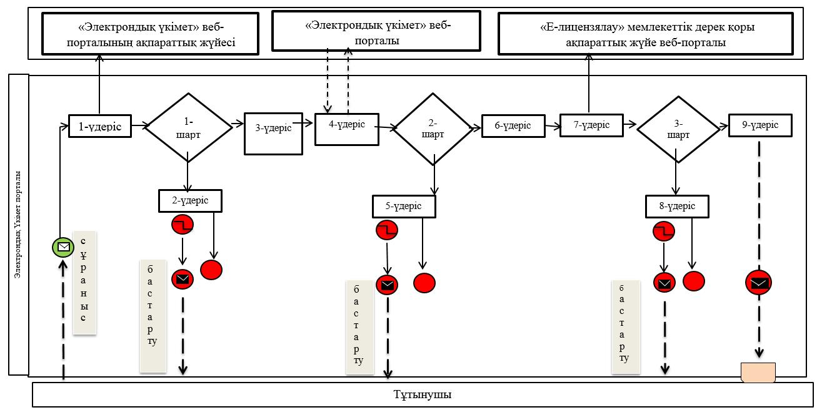

**Шартты белгілер:**

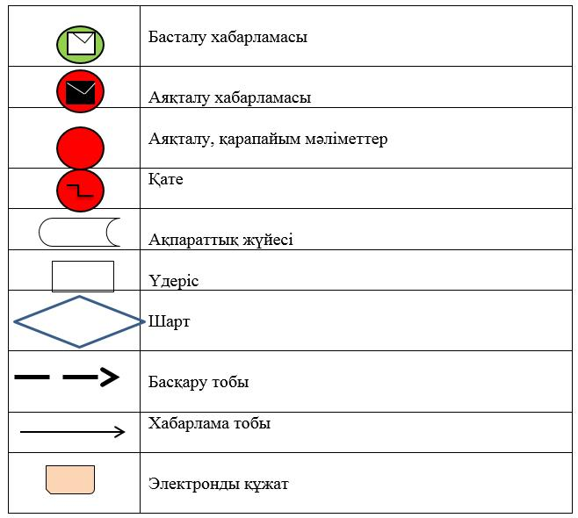

|  |  |
| --- | --- |
|  | "Ауыл шаруашылығы жануарларын ветеринариялық паспорт бере отырып бірдейлендіруді жүргізу" мемлекеттік көрсетілетін қызмет регламентінің 2 қосымшасы |

**"Ауыл шаруашылығы жануарларын ветеринариялық паспорт бере отырып бірдейлендіруді жүргізу" мемлекеттік көрсетілетін қызметтің бизнес-процестерінің анықтамалығы**

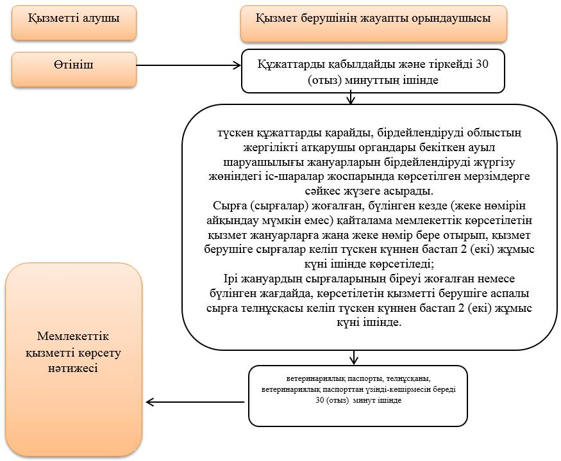

**Шартты белгілер:**

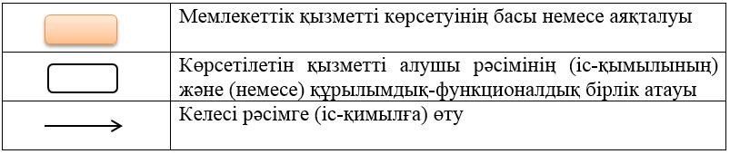

|  |  |
| --- | --- |
|  | "Ауыл шаруашылығы жануарларын ветеринариялық паспорт бере отырып бірдейлендіруді жүргізу" мемлекеттік көрсетілетін қызмет регламентінің 3 қосымшасы |

**"Ауыл шаруашылығы жануарларын ветеринариялық паспорт бере отырып бірдейлендіруді жүргізу" мемлекеттік көрсетілетін қызмет регламентінің бизнес-процестерінің анықтамалығы (веб-портал арқылы жүгінген кезде)**

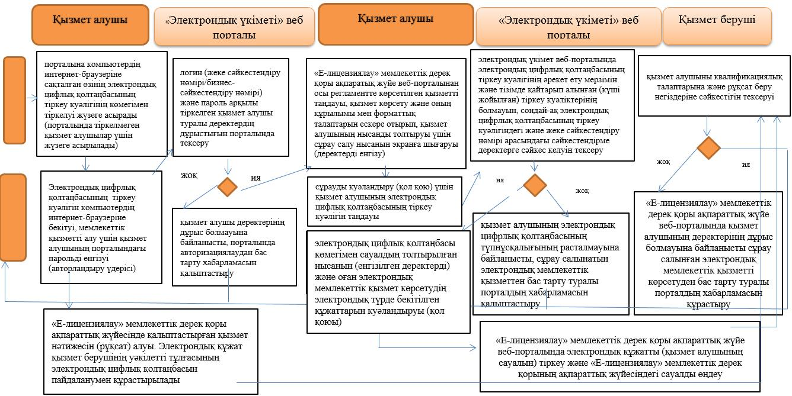

|  |  |
| --- | --- |
|  | Жамбыл облысы әкімдігінің 2018 жылғы "28" ақпан № 24 қаулысымен бекітілген |

**"Ветеринария саласында кәсіпкерлік қызметті жүзеге асыратын жеке және заңды тұлғаларды аттестаттау" мемлекеттік көрсетілетін қызмет регламенті**

      Ескерту. Регламент алып тасталды – Жамбыл облысының әкімдігінің 11.06.2019 № 135 (алғашқы ресми жарияланған күннен кейін күнтізбелік он күн өткен соң қолданысқа енгізіледі) қаулысымен.

|  |  |
| --- | --- |
|  | Жамбыл облысы әкімдігінің 2018 жылғы "28" ақпан № 24 қаулысымен бекітілген |

**"Ветеринария саласындағы қызметпен айналысуға лицензия беру" мемлекеттік көрсетілетін қызмет регламенті**

**1. Жалпы ережелер**

      1. "Ветеринария саласындағы қызметпен айналысуға лицензия беру" мемлекеттік көрсетілетін қызметті жануарлардан алынатын өнімдер мен шикізатқа ветеринариялық-санитариялық сараптама жүргізу жөніндегі қызметпен айналысуға лицензия беру бөлімі бойынша (бұдан әрі – мемлекеттік көрсетілетін қызмет) Қазақстан Республикасы Ауыл шаруашылығы министрінің 2015 жылғы 6 мамырдағы № 7-1/418 "Ветеринария саласындағы мемлекеттік көрсетілетін қызметтер стандарттарын бекіту туралы" (Нормативтік құқықтық актілердің мемлекеттік тіркеу тізілімінде №11959 болып тіркелген) бұйрығымен бекітілген "Ветеринария саласындағы қызметпен айналысуға лицензия беру" мемлекеттік көрсетілетін қызмет стандартына (бұдан әрі - стандарт) сәйкес "Жамбыл облысы әкімдігінің ветеринария басқармасы" коммуналдық мемлекеттік мекемесі (бұдан әрі –қызметті беруші) көрсетеді.

      2. Өтінішті қабылдау және мемлекеттік қызметті көрсету нәтижесін беру:

      1) қызметті берушінің кеңсесі;

      2) "электрондық үкіметтің" веб-порталы: www.egov.kz, www.elicense.kz (бұдан әрі – портал) арқылы жүзеге асырылады.

      Мемлекеттік қызметті көрсету нысаны – электрондық (ішінара автоматтандырылған) немесе қағаз түрінде.

      3. Мемлекеттік қызметті көрсету нәтижесі – ветеринария саласындағы қызметпен айналысуға лицензия және (немесе) лицензияға қосымша беру, лицензияны және (немесе) лицензияға қосымшаны қайта ресімдеу, лицензияның және (немесе) лицензияға қосымшаның телнұсқасын беру стандартының 10-тармағында көрсетілген жағдайларда және негіздер бойынша мемлекеттік қызметті көрсетуден бас тарту туралы уәжді жауап.

      Мемлекеттік қызметті көрсету нәтижесін ұсыну нысаны: электрондық түрде.

      Қызметті алушы қызметті берушіге жүгінген жағдайда, мемлекеттік қызметті көрсету нәтижесі электрондық нысанда ресімделеді, басып шығарылады, қызметті беруші басшысының қолы қойылады және мөрмен куәландырылады.

      Қызметті алушы портал арқылы жүгінген жағдайда мемлекеттік қызметті көрсету нәтижесі қызметті алушының "жеке кабинетіне" қызметті берушінің уәкілетті адамының электрондық цифрлық қолтаңбасымен куәландырылған электрондық құжат нысанында жолданады.

      Ескерту. 3-тармаққа өзгерістер енгізілді - Жамбыл облысының әкімдігінің 11.06.2019 № 135 (алғашқы ресми жарияланған күннен кейін күнтізбелік он күн өткен соң қолданысқа енгізіледі) қаулысымен.

**2. Мемлекеттік қызмет көрсету процесінде көрсетілетін қызметті берушінің құрылымдық бөлімшелерінің (қызметшілерінің) іс-қимылдар тәртібін сипаттау**

      4. Мемлекеттік қызмет көрсету бойынша рәсімді (іс-қимылды) бастауға негіздеме:

      қызметті берушіге жүгінген кезінде өтініш беру;

      портал арқылы электрондық цифрлық қолтаңбасы куәландырылған электрондық құжат нысанына сұрау салу.

      5. Мемлекеттiк қызметті көрсету процесінің құрамына кiретiн әрбiр рәсiмнiң (iс-қимылдың) мазмұны, оның орындалу ұзақтығы:

      1) лицензияны және (немесе) лицензияға қосымшаны беру кезінде:

      қызметті берушінің кеңсе маманы қызметті алушымен стандарттың 9 – тармағында көрсетілген қажетті құжаттарды (бұдан әрі – құжаттар) берген сәттен бастап 30 (отыз) минут ішінде қабылдайды және оларды тіркейді;

      қызметті беруші басшылығы 1 (бір) жұмыс күні ішінде келіп түскен құжаттармен танысады және қызмет берушінің жауапты орындаушысын белгілейді;

      қызметті берушінің жауапты орындаушысы 1 (бір) жұмыс күні ішінде түскен құжаттардың толықтығын тексереді. Тапсырылған құжаттар толық болмағаны анықталған жағдайда қызметті берушінің жауапты орындаушысы бас тарту туралы дәлелді жауап дайындайды. Тапсырылған құжаттар толық болған жағдайда 10 (он) жұмыс күн ішінде түскен құжаттармен танысады, лицензия дайындайды;

      қызметті беруші басшылығы 1 (бір) жұмыс күні ішінде лицензияға немесе бас тарту туралы дәлелді жауапқа қол қояды;

      қызметті берушінің кеңсе маманы 30 (отыз) минут ішінде қызметті алушыға лицензияны немесе бас тарту туралы дәлелді жауапты береді;

      2) лицензияны қайта ресімдеу кезінде:

      қызметті берушінің кеңсе маманы қызметті алушымен құжаттарды берген сәттен бастап 30 (отыз) минуттың ішінде қабылдайды және оларды тіркейді;

      қызметті берушінің басшылығы 2 (екі) сағат ішінде келіп түскен құжаттарды қарайды және қызметті берушінің жауапты орындаушысын белгілейді;

      қызметті берушінің жауапты орындаушысы 1 (бір) жұмыс күні ішінде келіп түскен құжаттарды қарайды, лицензияны қайта ресімдейді немесе бас тарту туралы дәлелді жауап дайындайды;

      қызметті берушінің басшылығы 1 (бір) жұмыс күні ішінде қайта ресімделген лицензияға немесе бас тарту туралы дәлелді жауапқа қол қояды;

      қызметті берушінің кеңсе маманы 30 (отыз) минут ішінде қызметті алушыға қайта ресімделген лицензияны немесе бас тарту туралы дәлелді жауапты береді;

      3) лицензияға қосымшаның телнұсқасын берген кезде:

      қызметті берушінің кеңсе маманы қызметті алушымен құжаттарды берген сәттен бастап 30 (отыз) минут ішінде қабылдайды және оларды тіркейді;

      қызметті беруші басшылығы 4 (төрт) сағат ішінде түскен құжаттармен танысады және қызметті беруші жауапты орындаушысын белгілейді;

      қызметті берушінің жауапты орындаушысы 1 (бір) жұмыс күні ішінде келіп түскен құжаттарды қарайды, қызметті алушыға лицензияның телнұсқасын немесе бас тарту туралы дәлелді жауапты дайындайды;

      қызметті беруші басшылығы 2 (екі) сағат ішінде лицензияның телнұсқасына немесе бас тарту туралы дәлелді жауапқа қол қояды;

      қызметті беруші кеңсе маманы 30 (отыз) минут ішінде қызметті алушыға лицензияның телнұсқасын немесе бас тарту туралы дәлелді жауапты береді;

      6. Келесі рәсімді (іс-қимылдарды) орындауды бастау үшін негіз болатын мемлекеттік қызметті көрсету бойынша ресімдердің (іс-қимылдардың) нәтижесі:

      1) лицензияны және (немесе) лицензияға қосымшаны беру кезінде:

      құжаттарды қызметті беруші басшылығының қарауына жолдайды;

      құжаттарды мемлекеттік қызметті көрсету үшін қызметті берушінің жауапты орындаушысына жолдайды;

      ресімделген лицензияға немесе бас тарту туралы дәлелді жауапқа қол қою үшін басшылыққа жібереді;

      қол қойылған лицензияны немесе бас тарту туралы дәлелді жауапты кеңсеге жібереді;

      қызметті алушыға лицензияны немесе бас тарту туралы дәлелді жауапты береді;

      2) лицензияны қайта ресімдеу кезінде:

      құжаттарды қызметті беруші басшылығының қарауына жолдайды;

      құжаттарды қызметті берушінің жауапты орындаушысына жолдайды;

      қайта ресімделген лицензияны немесе бас тарту туралы дәлелді жауапты басшылыққа қол қоюға жібереді;

      қайта рәсімделген лицензияны немесе бас тарту туралы дәлелді жауапты кеңсеге жібереді;

      қызметті алушыға қайта ресімделген лицензияны немесе бас тарту туралы дәлелді жауапты береді;

      3) лицензияның телнұсқасын беру кезінде:

      құжаттарды қызметті беруші басшылығының қарауына жолдайды;

      құжаттарды мемлекеттік қызметті көрсету үшін көрсетілетін қызметті берушінің жауапты орындаушысына жолдайды;

      лицензияның телнұсқасына немесе бас тарту туралы дәлелді жауапқа қол қою үшін басшылыққа жібереді;

      қол қойылған лицензияның телнұсқасын немесе бас тарту туралы дәлелді жауапты кеңсеге жібереді;

      қызметті алушыға лицензияның телнұсқасын немесе бас тарту туралы дәлелді жауап береді.

**3. Мемлекеттік қызмет көрсету процесінде көрсетілетін қызмет берушінің құрылымдық бөлімшелер (қызметкерлер) мен көрсетілетін қызметті берушінің өзара іс-қимыл тәртібін сипаттау**

      7. Мемлекеттiк қызмет көрсету процесіне қатысатын қызметті берушiнiң, құрылымдық бөлiмшелерінің (қызметкерлерінің) тiзбесі:

      1) қызметті берушінің кеңсе маманы;

      2) қызметті берушінің басшысы;

      3) қызметті берушінің жауапты орындаушысы.

      8. Әрбір рәсімнің (іс-қимылдың) ұзақтығын көрсете отырып, құрылымдық бөлімшелер (қызметкерлердің) арасындағы рәсімдердің (іс-қимылдың) реттілігінің сипаттамасы:

      1) лицензия беру кезінде:

      1) лицензияны және (немесе) лицензияға қосымшаны беру кезінде:

      қызметті берушінің кеңсе маманы қызметті алушымен стандарттың 9 – тармағында көрсетілген қажетті құжаттарды (бұдан әрі – құжаттар) берген сәттен бастап 30 (отыз) минут ішінде қабылдайды және оларды тіркейді;

      қызметті беруші басшылығы 1 (бір) жұмыс күні ішінде келіп түскен құжаттармен танысады және қызмет берушінің жауапты орындаушысын белгілейді;

      қызметті берушінің жауапты орындаушысы 1 (бір) жұмыс күні ішінде түскен құжаттардың толықтығын тексереді. Тапсырылған құжаттар толық болмағаны анықталған жағдайда қызметті берушінің жауапты орындаушысы бас тарту туралы дәлелді жауап дайындайды. Тапсырылған құжаттар толық болған жағдайда 10 (он) жұмыс күн ішінде түскен құжаттармен танысады, лицензия дайындайды;

      қызметті беруші басшылығы 1 (бір) жұмыс күні ішінде лицензияға немесе бас тарту туралы дәлелді жауапқа қол қояды;

      қызметті берушінің кеңсе маманы 30 (отыз) минут ішінде қызметті алушыға лицензияны немесе бас тарту туралы дәлелді жауапты береді;

      2) лицензияны қайта ресімдеу кезінде:

      қызметті берушінің кеңсе маманы қызметті алушымен құжаттарды берген сәттен бастап 30 (отыз) минуттың ішінде қабылдайды және оларды тіркейді;

      қызметті берушінің басшылығы 2 (екі) сағат ішінде келіп түскен құжаттарды қарайды және қызметті берушінің жауапты орындаушысын белгілейді;

      қызметті берушінің жауапты орындаушысы 1 (бір) жұмыс күні ішінде келіп түскен құжаттарды қарайды, лицензияны қайта ресімдейді немесе бас тарту туралы дәлелді жауап дайындайды;

      қызметті берушінің басшылығы 1 (бір) жұмыс күні ішінде қайта ресімделген лицензияға немесе бас тарту туралы дәлелді жауапқа қол қояды;

      қызметті берушінің кеңсе маманы 30 (отыз) минут ішінде қызметті алушыға қайта ресімделген лицензияны немесе бас тарту туралы дәлелді жауапты береді;

      3) лицензияның телнұсқасын беру кезінде:

      қызметті берушінің кеңсе маманы қызметті алушымен құжаттарды берген сәттен бастап 30 (отыз) минут ішінде қабылдайды және оларды тіркейді;

      қызметті беруші басшылығы 4 (төрт) сағат ішінде түскен құжаттармен танысады және қызметті беруші жауапты орындаушысын белгілейді;

      қызметті берушінің жауапты орындаушысы 1 (бір) жұмыс күні ішінде келіп түскен құжаттарды қарайды, қызметті алушыға лицензияның телнұсқасын немесе бас тарту туралы дәлелді жауапты дайындайды;

      қызметті беруші басшылығы 2 (екі) сағат ішінде лицензияның телнұсқасына немесе бас тарту туралы дәлелді жауапқа қол қояды;

      қызметті беруші кеңсе маманы 30 (отыз) минут ішінде қызметті алушыға лицензияның телнұсқасын немесе бас тарту туралы дәлелді жауапты береді.

**4. "Азаматтарға арналған үкімет" мемлекеттік корпорациясымен және (немесе) өзге де көрсетілетін қызметті берушілермен өзара іс-қимыл тәртібін, сондай-ақ мемлекеттік қызмет көрсету процесінде ақпараттық жүйелерді пайдалану тәртібін сипаттау**

      9. "Электрондық үкімет" веб-порталы (бұдан әрі – портал) арқылы көрсетілетін мемлекеттік қызметті көрсету кезіндегі жүгіну тәртібі және қызмет алушы мен қызмет берушінің әрекеттерінің (іс-қимылдарының) реттілігі:

      қызмет алушы порталына компьютердің интернет-браузеріне сақталған өзінің электрондық цифрлық қолтаңбасының тіркеу куәлігінің көмегімен тіркелуі жүзеге асырады (порталында тіркелмеген қызмет алушылар үшін жүзеге асырылады);

      1 үдеріс – қызмет алушының электрондық цифрлық қолтаңбасының тіркеу куәлігін компьютердің интернет-браузеріне бекітуі, мемлекеттік қызметті алу үшін қызмет алушының порталындағы парольді енгізуі (авторландыру үдерісі);

      1 шарт – логин (жеке сәйкестендіру нөмірі/бизнес-сәйкестендіру нөмірі) және пароль арқылы тіркелген қызмет алушы туралы деректердің дұрыстығын порталында тексеру;

      2 үдеріс – қызмет алушы деректерінің дұрыс болмауына байланысты, порталында авторизациялаудан бас тарту хабарламасын қалыптастыру;

      3 үдеріс – қызмет алушың "Е-лицензиялау" мемлекеттік дерек қоры ақпаратық жүйе веб-порталынан осы регламентте көрсетілген қызметті таңдауы, қызмет көрсету және оның құрылымы мен форматтық талаптарын ескере отырып, қызмет алушының нысанды толтыруы үшін сұрау салу нысанын экранға шығаруы (деректерді енгізу);

      4 үдеріс – сұрауды куәландыру (қол қою) үшін қызмет алушының электрондық цифрлық қолтаңбасының тіркеу куәлігін таңдауы;

      2 шарт – электрондық үкімет веб-порталында электрондық цифрлық қолтаңбасының тіркеу куәлігінің әрекет ету мерзімін және тізімде қайтарып алынған (күші жойылған) тіркеу куәліктерінің болмауын, сондай-ақ электрондық цифрлық қолтаңбасының тіркеу куәлігіндегі және жеке сәйкестендіру нөмірі арасындағы сәйкестендірме деректерге сәйкес келуін тексеру;

      5 үдеріс – қызмет алушының электрондық цифрлық қолтаңбасының түпнұсқалығының расталмауына байланысты, сұрау салынатын электрондық мемлекеттік қызметтен бас тарту туралы порталдың хабарламасын қалыптастыру;

      6 үдеріс – қызмет алушының электрондық цифрлық қолтаңбасы көмегімен сауалдың толтырылған нысанын (енгізілген деректерді) және оған электрондық мемлекеттік қызмет көрсетудің электрондық түрде бекітілген құжаттарын куәландыруы (қол қоюы);

      7 үдеріс – "Е-лицензиялау" мемлекеттік дерек қоры ақпараттық жүйе веб-порталында электрондық құжатты (қызмет алушының сауалын) тіркеу және "Е-лицензиялау" мемлекеттік дерек қорының ақпараттық жүйесіндегі сауалды өңдеу;

      3 шарт – қызмет берушінің қызмет алушыны квалификациялық талаптарына және рұқсат беру негіздеріне сәйкестігін тексеруі;

      8 үдеріс – "Е-лицензиялау" мемлекеттік дерек қоры ақпараттық жүйе веб-порталында қызмет алушының деректерінің дұрыс болмауына байланысты сұрау салынған электрондық мемлекеттік қызметті көрсетуден бас тарту туралы порталдың хабарламасын құрастыру;

      9 үдеріс – қызмет алушының "Е-лицензиялау" мемлекеттік дерек қоры ақпараттық жүйесінде қалыптастырған қызмет нәтижесін (рұқсат) алуы. Электрондық құжат қызмет берушінің уәкілетті тұлғасының электрондық цифрлық қолтаңбасын пайдаланумен құрастырылады.

      10. Сұрау салу нысаны және қызмет алу жауабы "Е-лицензиялау" www.elicense.kz веб-порталында көрсетілген.

      11. Қызмет алушының мемлекеттік электрондық қызмет бойынша сұрау салуының орындалу мәртебесін тексеру тәсілі: порталдың "Қызметті алу тарихы" бөлімінде, сондай-ақ қызмет берушіге жүгіну арқылы.

      12. Электрондық мемлекеттік қызметті көрсету үдерісіне қатысатын құрылымдық-функционалдық бірліктер:

      1) "электрондық үкімет" порталы;

      2) "электрондық үкімет" шлюзы;

      3) "Е-лицензиялау" мемлекеттік дерек қоры ақпараттық жүйесі;

      4) жеке тұлғалардың мемлекеттік дерек қоры/заңды тұлғалардың мемлекеттік дерек қоры;

      5) бірыңғай нотариалдық ақпараттық жүйе;

      6) қызмет беруші.

      13. Мемлекеттік қызмет көрсету кезінде, көрсетілетін қызметті алушының "Азаматтарға арналған үкімет" мемлекеттік корпорациясы" коммерциялық емес акционерлік қоғамы және (немесе) өзге де көрсетілетін қызметті берушілерге жүгіну мүмкіндігі көзделмеген.

      14. Әрбір іс-қимылдың орындалу мерзімі көрсетілген құрылымдық бөлімшелердің іс-қимылы (функциялар, рәсімдер, операциялар) дәйектілігінің мәтіндік, кестелік сипаттамасы осы регламенттің 1-қосымшасында келтірілген.

      15. Мемлекеттік қызмет көрсету процесінде рәсімдердің (іс-қимылдардың) реті, көрсетілетін қызметті берушінің толық сипаттамасы, құрылымдық бөлімшелердің (қызметкерлерінің) өзара іс-қимылдарының сипаттамасы осы Регламенттің 2 және 3-қосымшаларына сәйкес мемлекеттік қызмет көрсетудің бизнес-процестерінің анықтамалықтарында көрсетіледі.

      Мемлекетттік қызметті көрсетудің бизнес-процестерінің анықтамалықтары "Жамбыл облысы әкімдігінің ветеринария басқармасы" коммуналдық мемлекеттік мекемесінің интернет-ресурсында (www.uprvet.zhambyl.gov.kz.) және Жамбыл облысы әкімдігінің интернет-ресурсында (htpps://www.zhambyl.gov.kz) орналастырылады.

|  |  |
| --- | --- |
|  | "Ветеринария саласындағы  қызметпен айналысуға лицензия  беру" мемлекеттік көрсетілетін  қызмет регламентінің 1  қосымшасы |

**Портал арқылы мемлекеттік қызметті көрсету кезіндегі функционалды өзара іс-қимылдың диаграммасы**

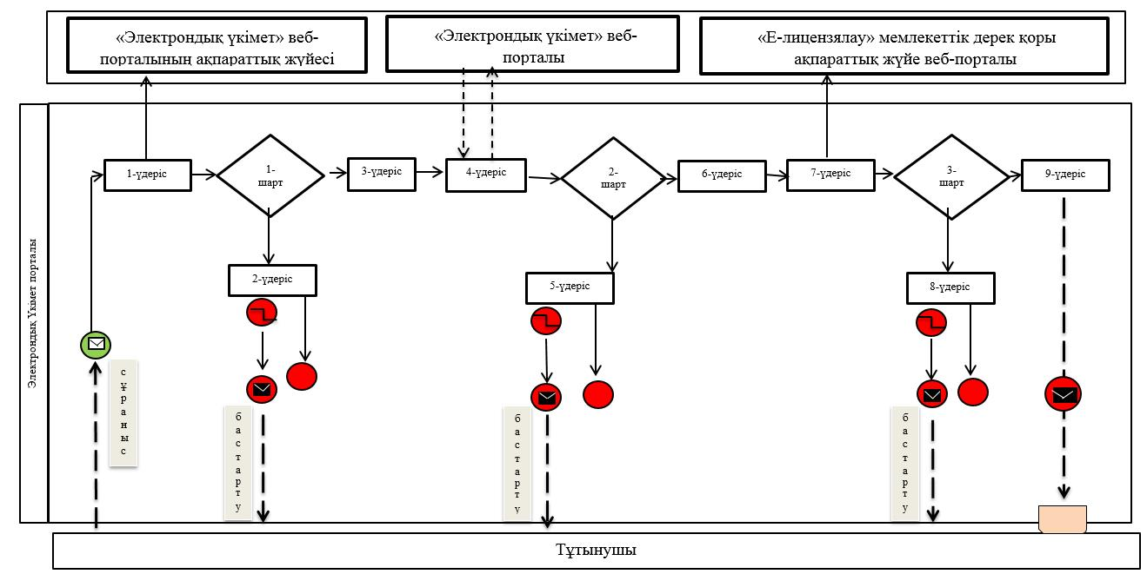

**Шартты белгілер:**

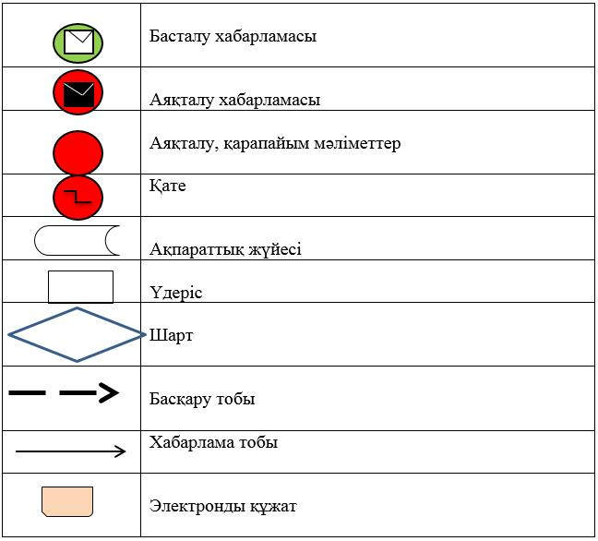

|  |  |
| --- | --- |
|  | "Ветеринария саласындағы қызметпен айналысуға лицензия беру" мемлекеттік көрсетілетін қызмет регламентінің 2 қосымшасы |

**"Ветеринария саласындағы қызметпен айналысуға лицензия беру" мемлекеттік көрсетілетін қызметті көрсетудің бизнес-процестерінің анықтамалығы (лицензия беру кезінде)**

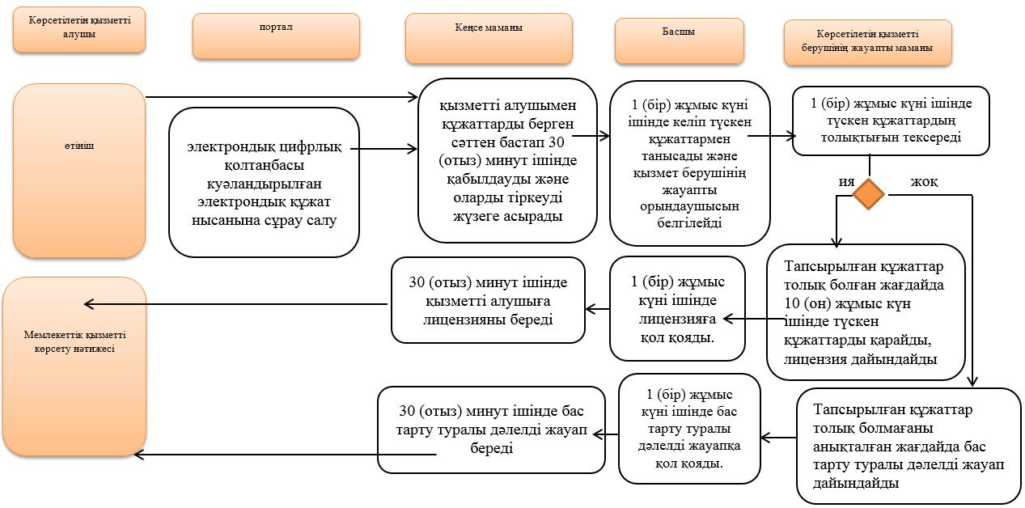

**Шартты белгілер:**

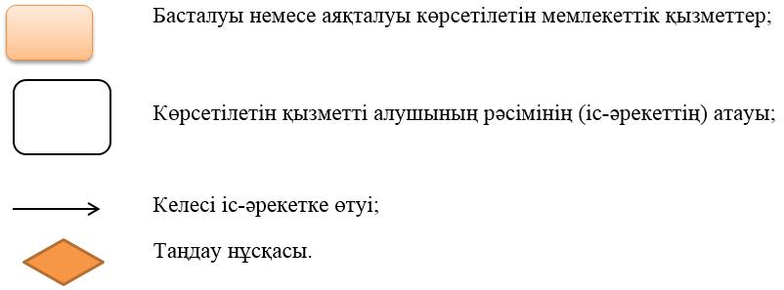

|  |  |
| --- | --- |
|  | "Ветеринария саласындағы қызметпен айналысуға лицензия беру" мемлекеттік көрсетілетін қызмет регламентінің 3 қосымшасы |

**"Ветеринария саласындағы қызметпен айналысуға лицензия беру" мемлекеттік көрсетілетін қызмет регламентінің бизнес-процестерінің анықтамалығы (веб-портал арқылы жүгінген кезде)**

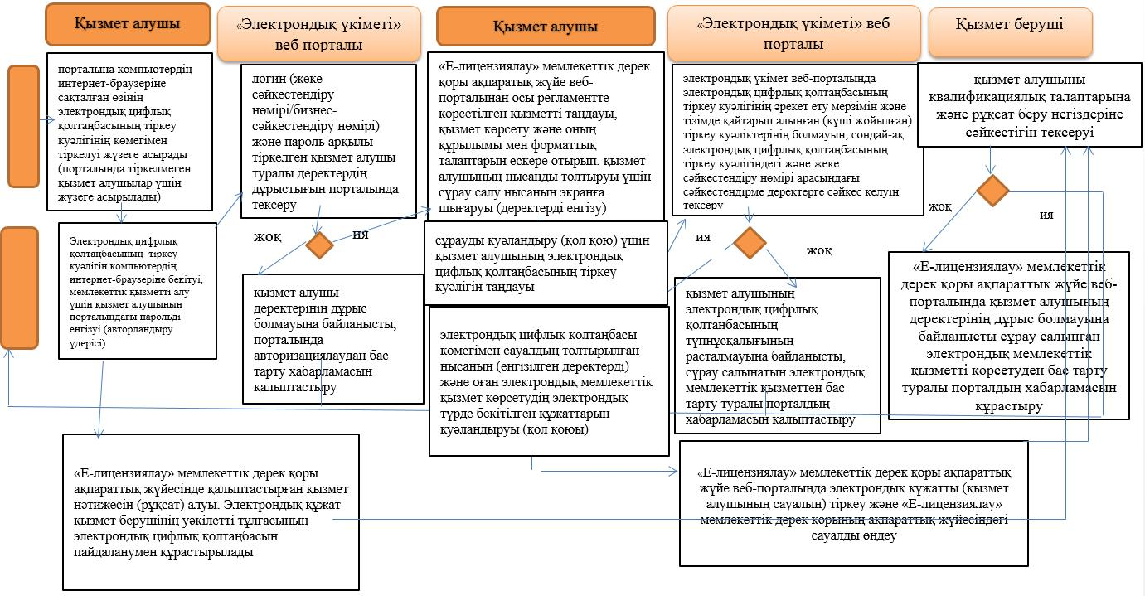

© 2012. Қазақстан Республикасы Әділет министрлігінің «Қазақстан Республикасының Заңнама және құқықтық ақпарат институты» ШЖҚ РМК